**LARAVEL – COURS 2020**

1. Introduction



Créé par *Taylor Otwel* , initie une nouvelle façon de concevoir un Framework en utilisant ce qui existe de mieux pour chaque fonctionnalité.

Exemple :

- Système de gestion des requêtes http : celui de symfony et l’étends pour obtenir un système de routage efficace ;

- L’envoi des courriels : bibliothèque SwiftMailer

**2. Présentation**

- Système de routage perfectionné (RESTFul et   
 ressources)

- Un créateur de requête SQL et un ORM

- Un moteur de template efficace

- un système d’authentification pour les connexions

- un système de validation

- un système de validation

- Un système de migration pour les bases de données

- Un système d’envoi de courriels

- Un système de cache

- Un système d’évènements

- Un système d’autorisations

- Une gestion de sessions

- et bien d’autres …

**3. Installations d'environnements**

Outils à télécharger :

* XAMPP : <https://www.apachefriends.org/fr/index.html>
* Composer : <https://getcomposer.org/>
* GIT : <https://git-scm.com/>
* VS Code : <https://code.visualstudio.com/>

**4. Mise en place du projet Laravel**

- Ajuster la taille de la police dans Git.

Suivre les étapes ci-dessous pour changer la taille de la police.

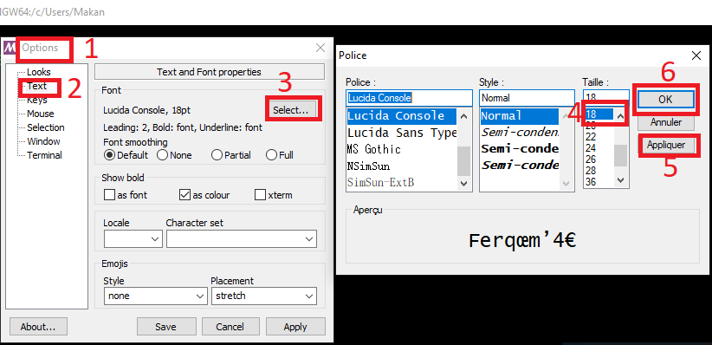

- Vérifier si composer est correctement installer :

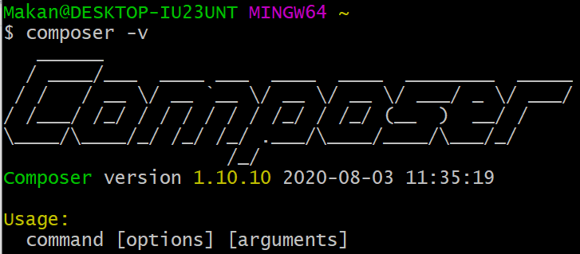

On peut utiliser aussi la ligne de commande DOS : cmd

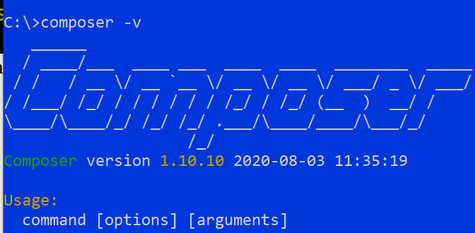

Le projet doit être créé dans le dossier ***htdocs*** de XAMMP. Donc en ligne de commande, il faut se déplacer dans ce dossier :

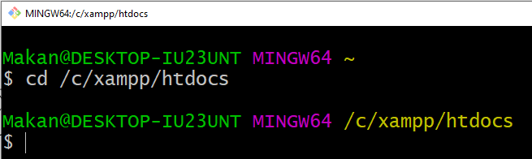

* CREATION DU PROJET : cours

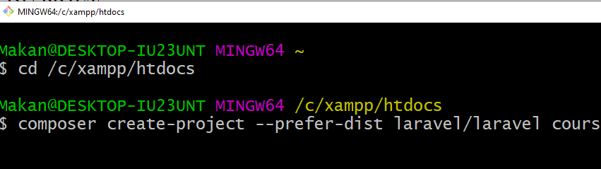

L’application est céée avec succès :

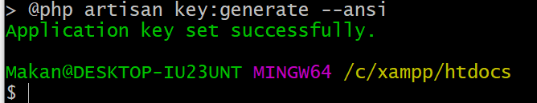

Allons vérifier dans le dossier ***htdocs*** si notre projet ***cours*** est réellement créé :

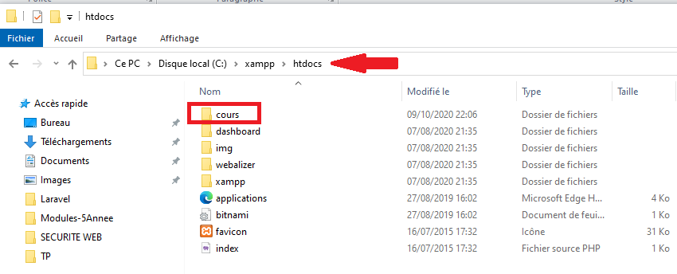

On voit bien que notre projet est bien présent dans le dossier htdocs.

* **Architecture des dossiers et fichiers du projet**.

Nous allons ouvrir le dossier du projet sous VS Code :

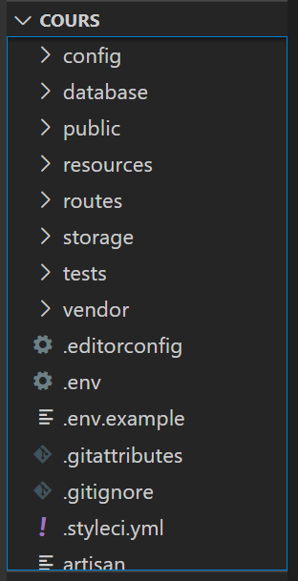

* Lancement dans notre localhost de XAMPP :
* Démarrez les serveurs apache et mysql :

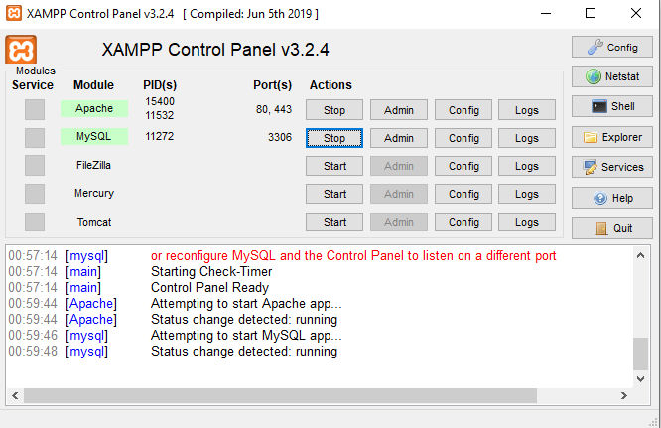

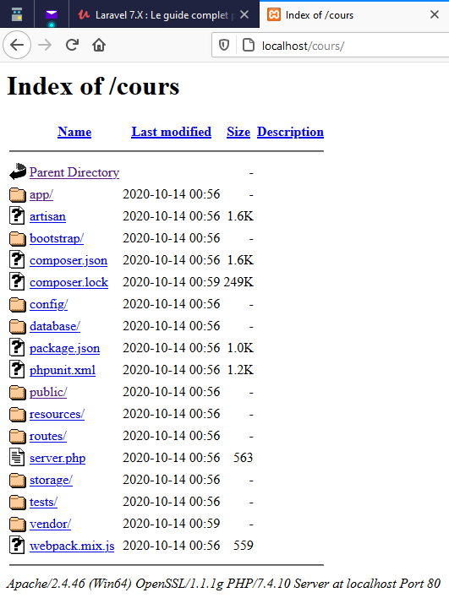

* Double cliquer sur le dossier ***public*** pour afficher le projet

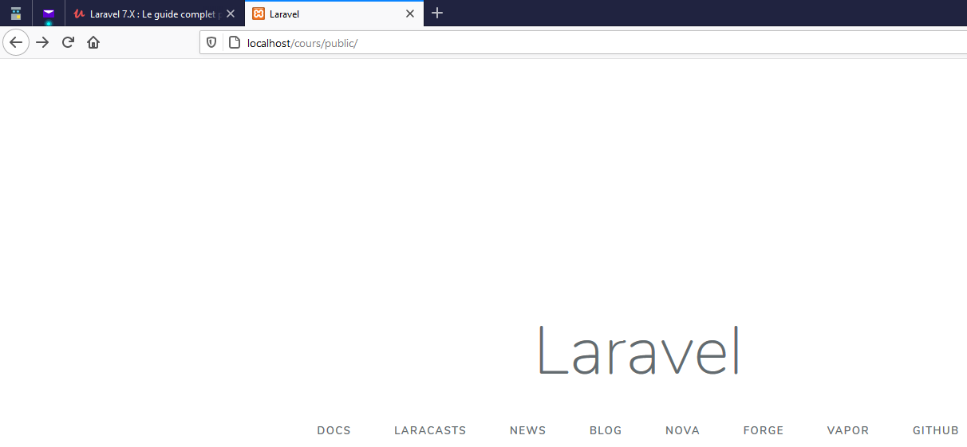

C’est la page par défaut de Laravel.

**Remarque :**

A chaque modification dans un fichier, on doit saisir l’url : ***localhost/cours/public***. Pour éviter de saisir à chaque modification, on procède comme suit :

Création d’un Virtual host dans notre navigateur :

* Ouvrir le bloc note en tant qu’admin

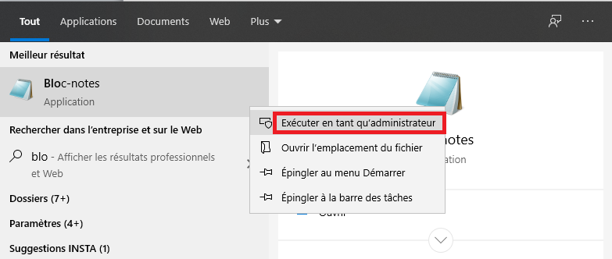

* Une fois le bloc notre ouvert :

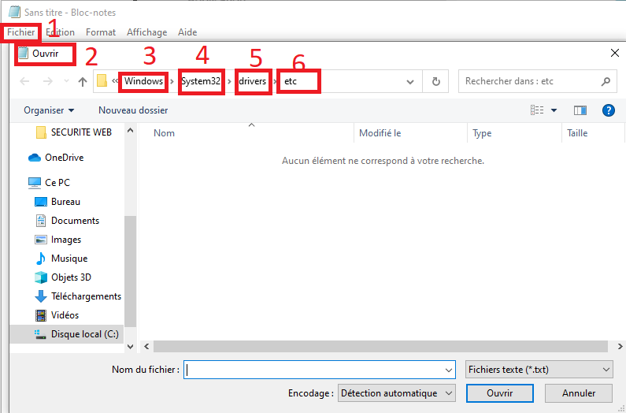

* Cliquez sur ***Fichier -> Ouvrir ->3 -> 4 -> 5 ->6***

Ensuite : à ce niveau , on obtient une fenêtre vide.

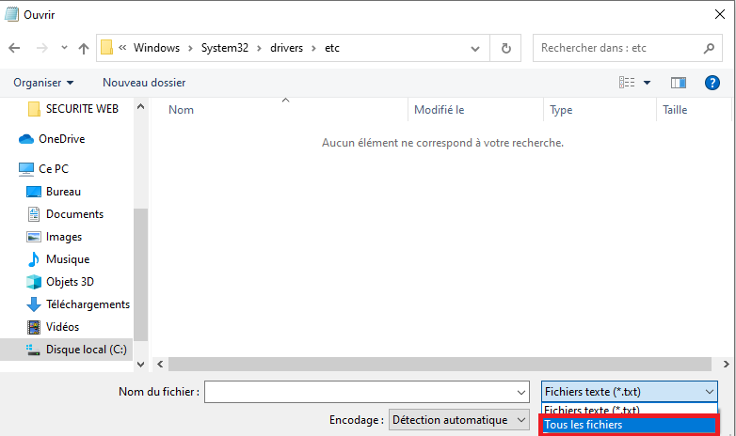

* Cliquez sur ***Tous les fichiers*** ensuite sur ***Ouvrir :***

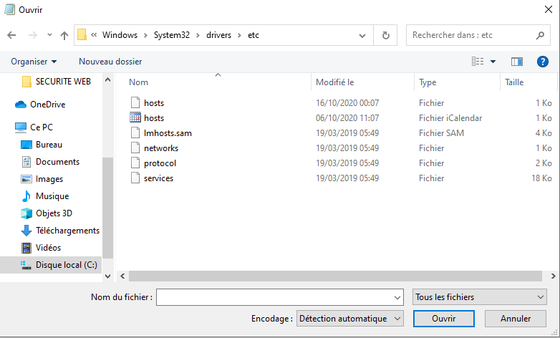

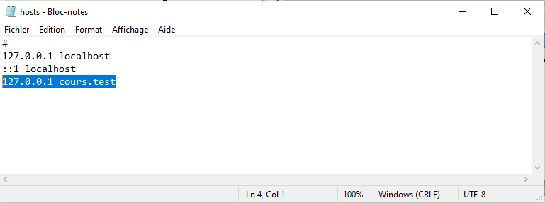

* Ajoutez la 3ième ligne (en surbrillance) comme ci-dessus et Enregistrez et Quittez.
* Ensuite faire les manipulations suivantes :
* Ouvrir le fichier : **/*xamp/apache/conf/extra/httpd-vhosts.txt*** , représenté dans la partie gauche (cours étant le nom du projet).

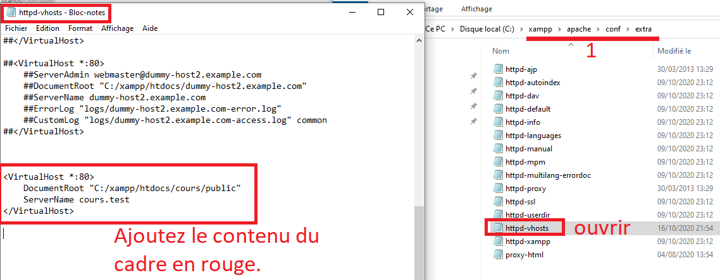

* Enregistrez et fermez toutes les fenêtres et redémarrer les serveurs ***apache*** et ***mysql*** et saisir dans l’url : **cours.test**

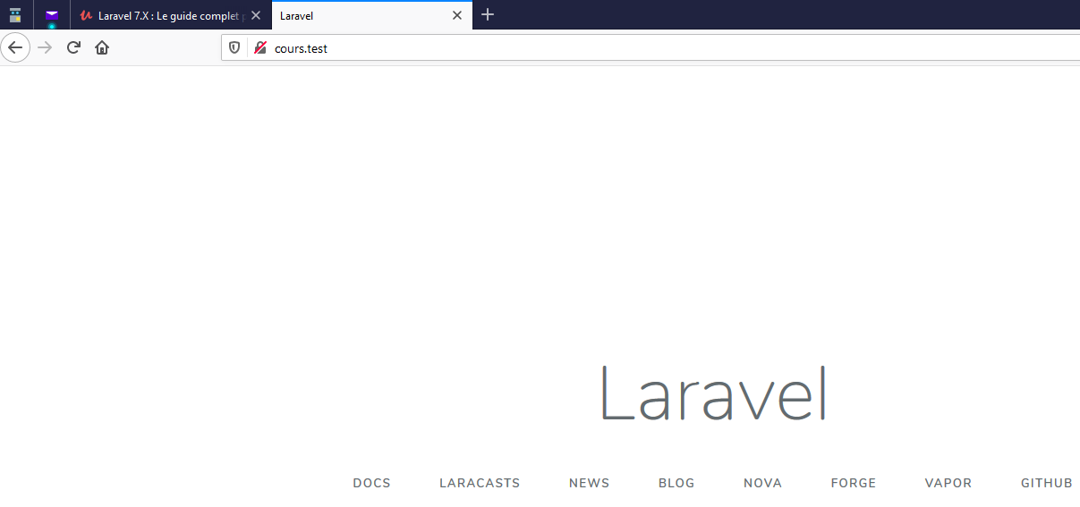

**5. Modèle Vue Contrôleur**

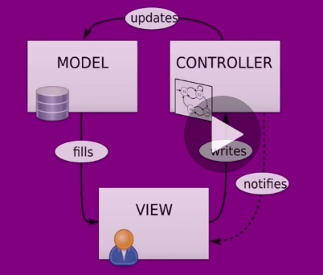

**Modèle-vue-contrôleur** ou **MVC** est un motif d'[architecture logicielle](https://fr.wikipedia.org/wiki/Architecture_logicielle) destiné aux [interfaces graphiques](https://fr.wikipedia.org/wiki/Interface_graphique) lancé en 1978 et très populaire pour les [applications web](https://fr.wikipedia.org/wiki/Application_web). Le motif est composé de trois types de modules ayant trois responsabilités différentes : les modèles, les vues et les contrôleurs.

* Un **modèle** (Model) contient les données à afficher.
* Une **vue** (View) contient la présentation de l'interface graphique.
* Un **contrôleur** (Controller) contient la logique concernant les actions effectuées par l'utilisateur.

Ce motif est utilisé par de nombreux [frameworks](https://fr.wikipedia.org/wiki/Framework) pour [applications web](https://fr.wikipedia.org/wiki/Application_web) tels que [Ruby on Rails](https://fr.wikipedia.org/wiki/Ruby_on_Rails), [Grails](https://fr.wikipedia.org/wiki/Grails_(technique)), [ASP.NET MVC](https://fr.wikipedia.org/wiki/ASP.NET_MVC), [Spring](https://fr.wikipedia.org/wiki/Spring_(framework)), [Struts](https://fr.wikipedia.org/wiki/Apache_Struts), [Symfony](https://fr.wikipedia.org/wiki/Symfony), [Apache Tapestry](https://fr.wikipedia.org/wiki/Apache_Tapestry), [Laravel](https://fr.wikipedia.org/wiki/Laravel), ou [AngularJS](https://fr.wikipedia.org/wiki/AngularJS).

**6. Route (PARTIE 1)**

Intégration de Git dans VS Code.

Une fois VS code, ouvert, faire ***Ctrl +j*** et on obtient la page suivante :

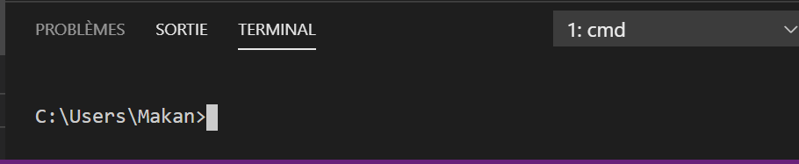

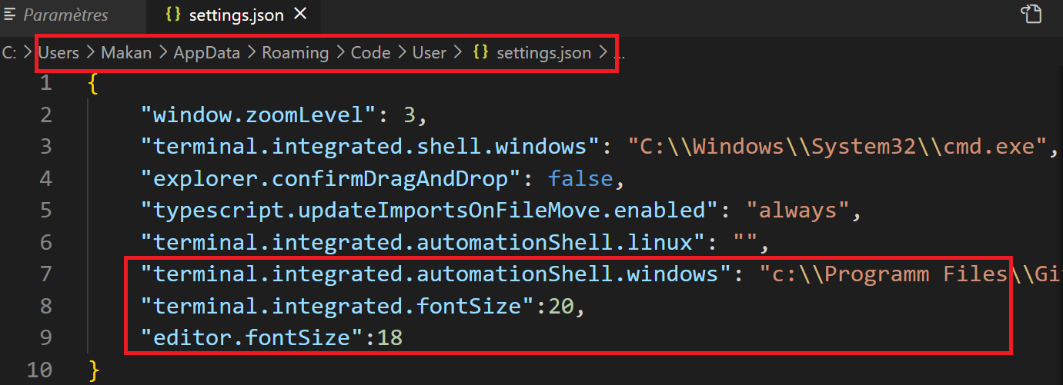

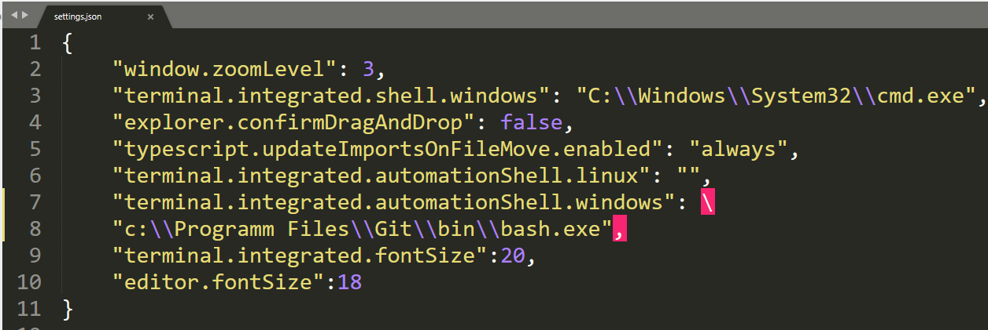

* Fermez et relancez VS code et ouvrez votre projet sous VS code comme suit :

Fichier ***routes/web.php***

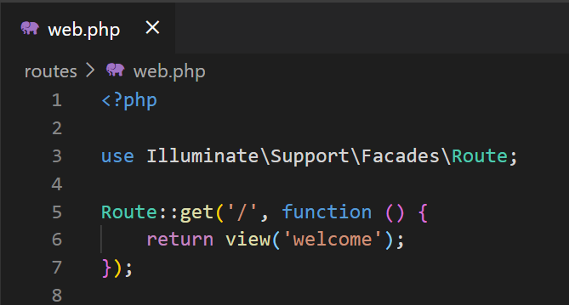

Ce fichier définit la route par défaut qui donne la page par défaut. Cette route retourne une page appelée welcome.

view('welcome') : est une fonction

La page ***welcome*** est en réalité le fichier ***welcome.blade.php*** situé dans le dossier /resources/views

Pour prouver que cette page est bien la page par défaut, nous allons la modifier en remplaçant le mot ***Laravel*** par ***Laravel pour les débutants***.

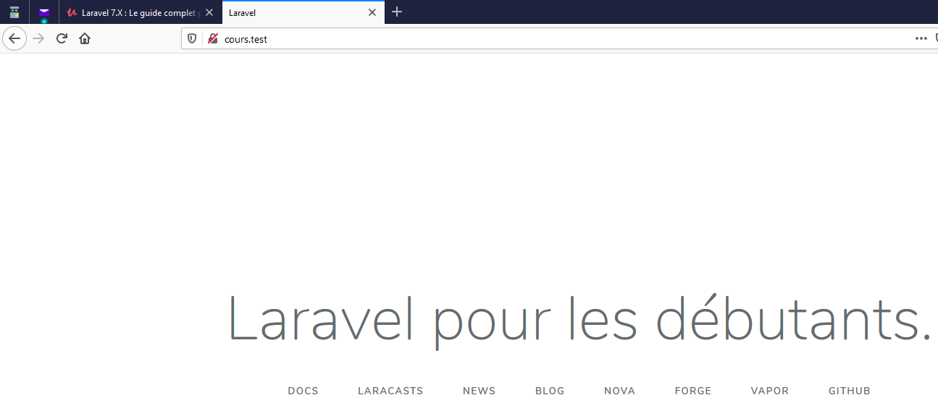

7. Route (PARTIE 2)

Comment afficher un simple message dans notre page ?

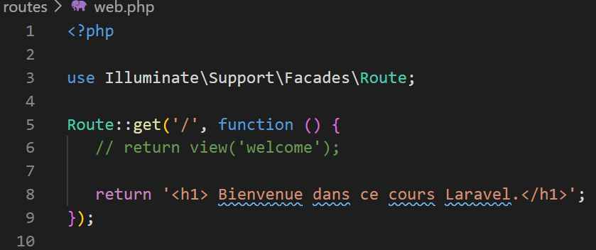

Résultat :

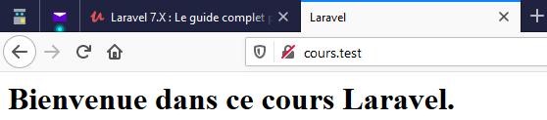

Exemple 2 :

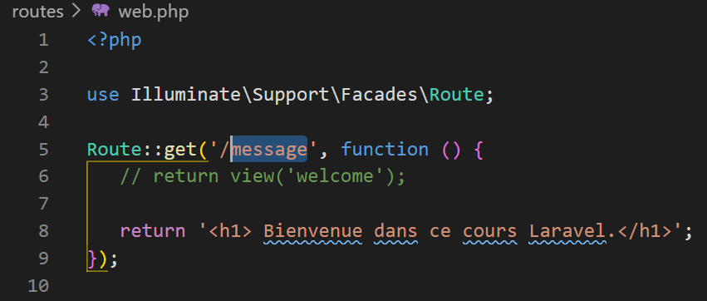

Quand on actualise le navigateur, on obtient une erreur :



En mettant */****message*** dans la route :

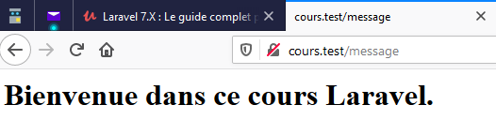

**Route dynamique :**

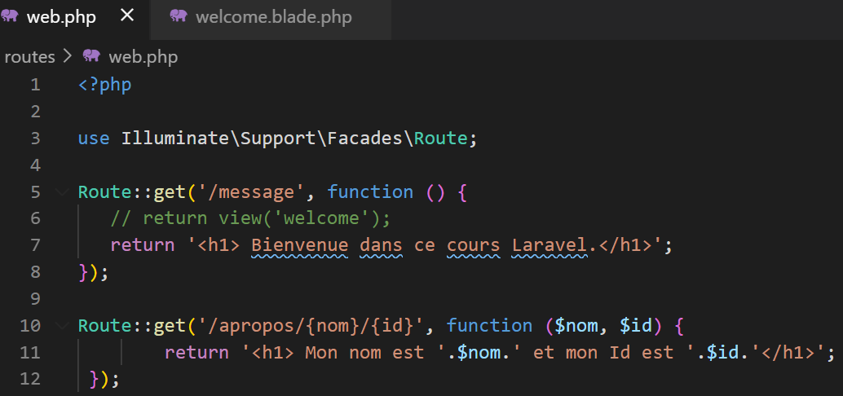

Résultat :

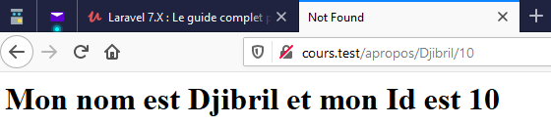

**8. Route (PARTIE 3)**

Dans le dossier views, créez un dossier pages dans ce dernier créez les fichiers suivants :

[home.blade.php](http://home.blade.php)

apropos.blade.php

service.blade.php

Les fichiers sont donnés par le formateur.

Pour afficher ces pages dans le projet il suffit de créer les routes pour chaque fichier dans le fichier **web.php.**

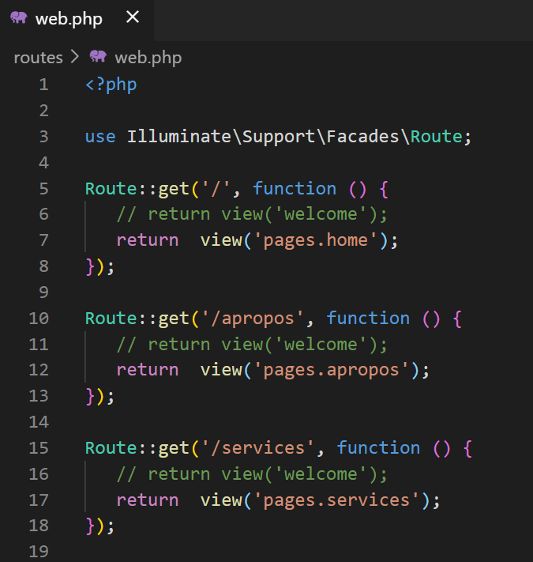

***home.blade.php***

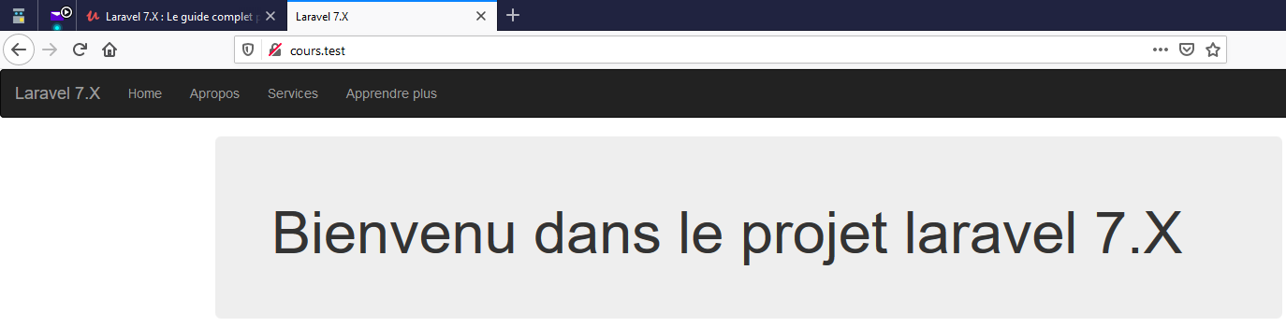

***apropos.blade.php***

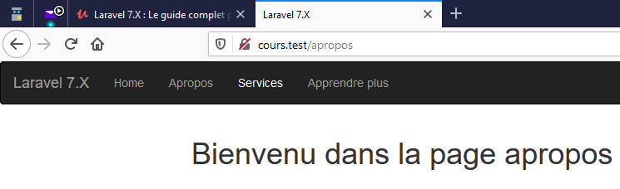

***services.blade.php***

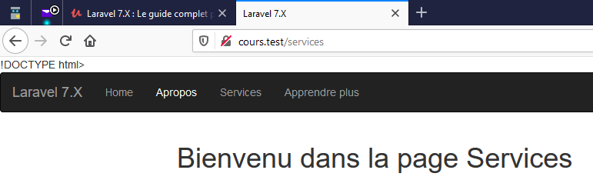

Avant de continuer faire les mêmes modifications dans les deux autres fichiers pour les redirections.

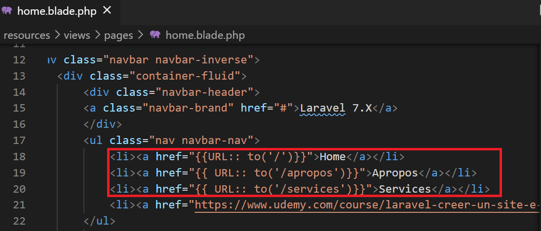

9. Contrôleur

Nous allons créer les contrôleurs en ligne de commande :

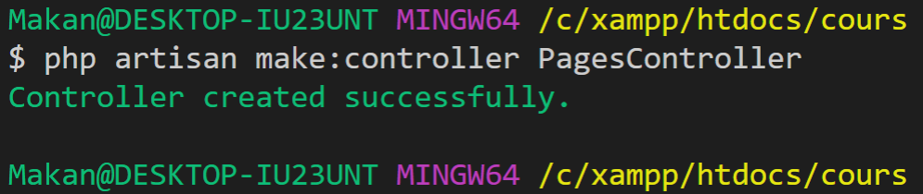

Donc on, vient de créer un contrôleur : ***PagesController***

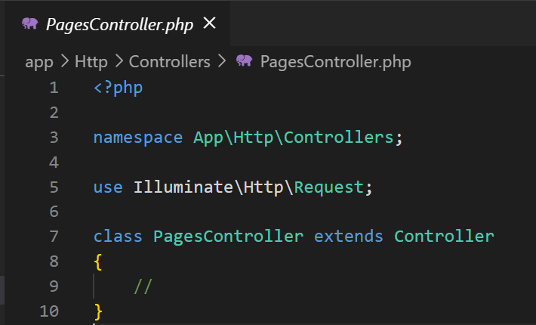

*PagesControlle****r*** doit être complété dans le code :

On copie le code de la fonction définie dans la route (fichier **web.php**) et colle dans le corps de ***PagesControlle****r* en redéfinissant la fonction en tant que ***public.***

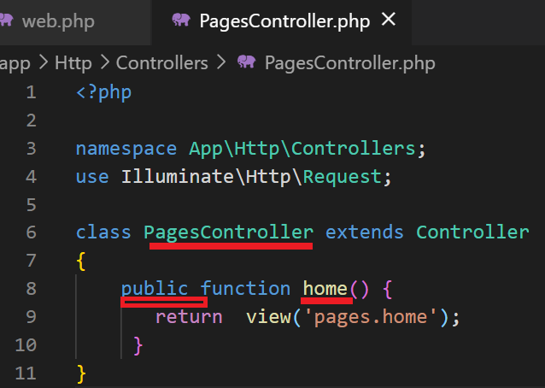

A la place de la fonction dans la route, on saisit le nom du contrôleur ***PagesController*** suivi du caractère **@** et du nom de la fonction dans le fichier web.php :

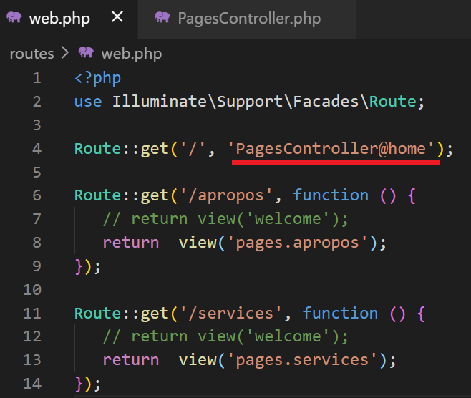

Faire la même manipulation pour les pages ***apropos*** et ***service***

En définitive :

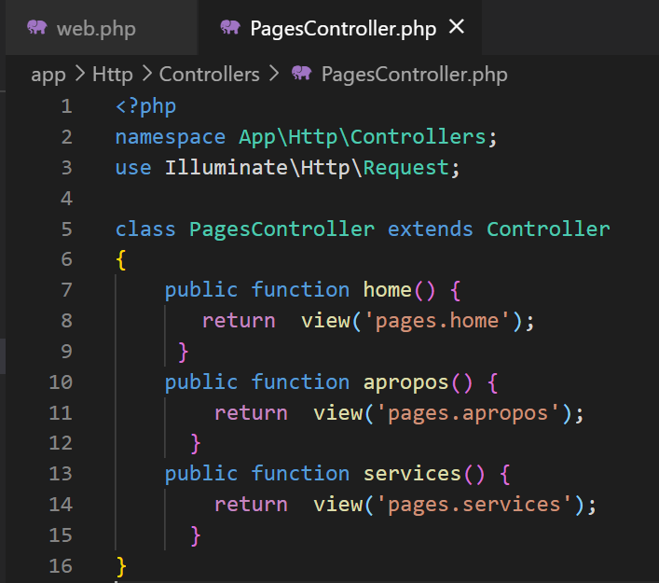

web.php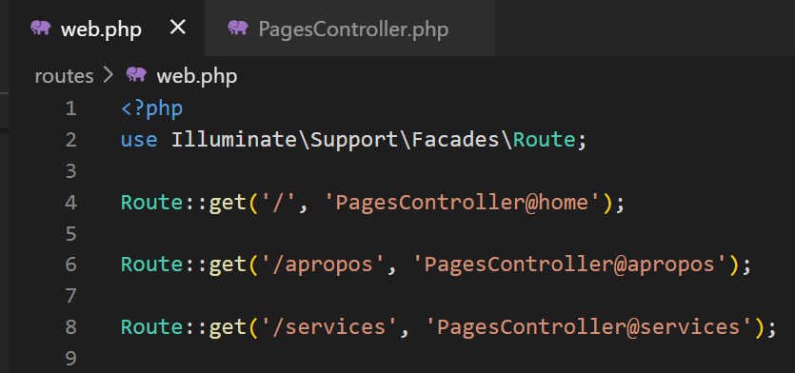

On teste les urls tout fonctionne très bien.

10. Blade templating (PARTIE 1)

Cela consiste à mettre le code commun dans un fichier et toutes les pages vont hériter de cette dernière.

Dans le dossier v***iews***, créez un dossier ***layouts*** et dans ***layouts*** créez un fichier ***app.blade.php.***

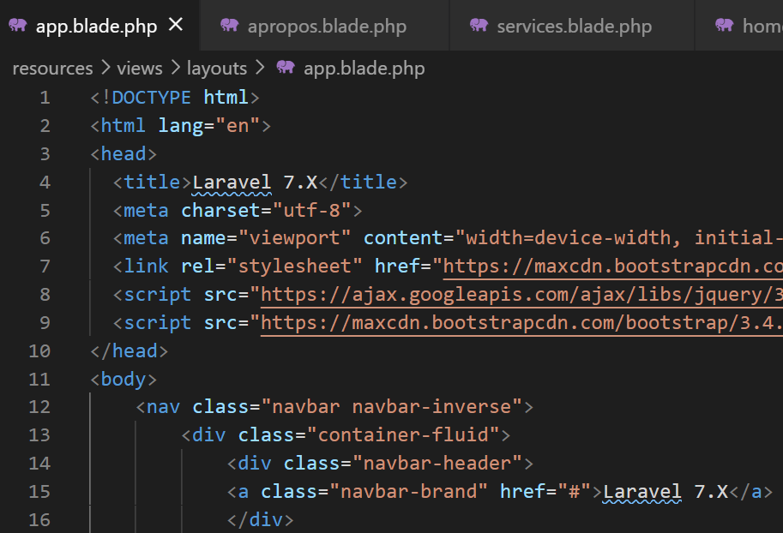

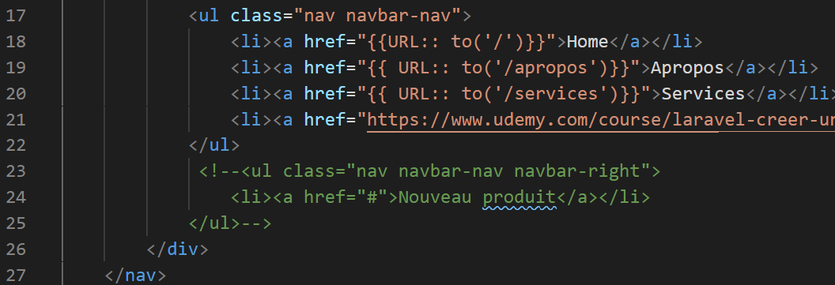

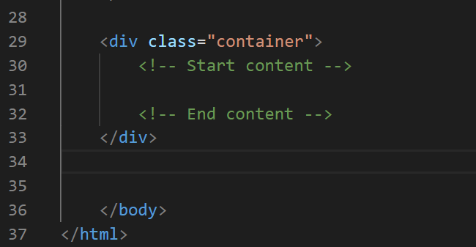

Après création de ***app.blade.php***

[***home.blade.php***](http://home.blade.php)

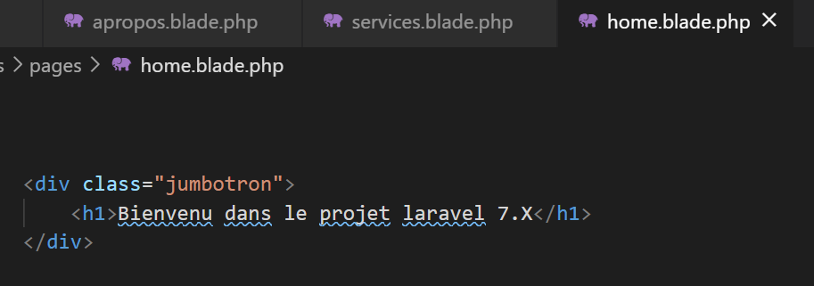

***apropos.blade.php***

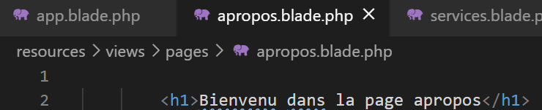

services.blade.php

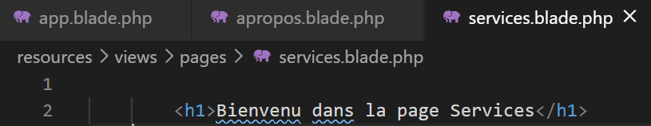

Ces trois fichiers vont hériter de ***app.blade.php***.

11. Blade templating (PARTIE 2)

A ce stade, tous les fichiers héritent de ***app.blade.php*** mais on remarque que les contenus ne s’affichent pas.

Sur ***app.blade.php*** :

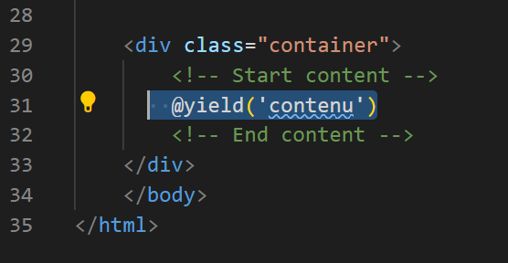

Ajoutez la ligne 31. Actualisez le navigateur, on remarque tous les fichiers héritent alors de **app.blade.php**

home.blade.php

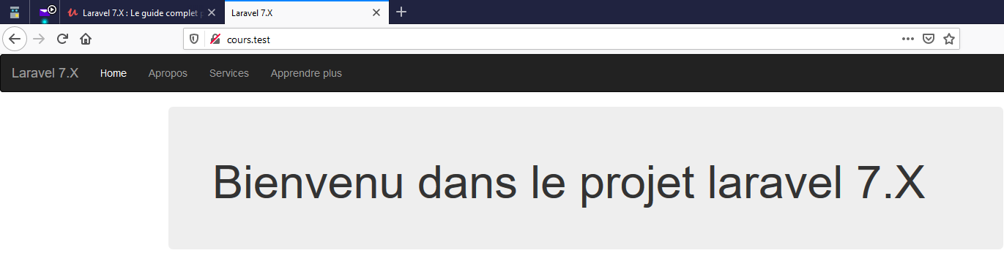

services ;blade.php

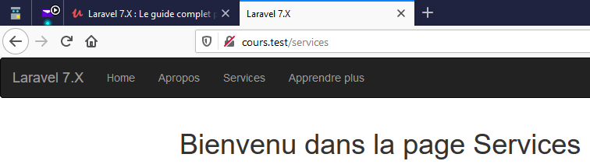

**include function**

C’est un simple fichier à créer dans un dossier par exemple **inc** situé dans le dossier views. Par exemple un fichier **navbar.blade.php.**

navbar.blade.php

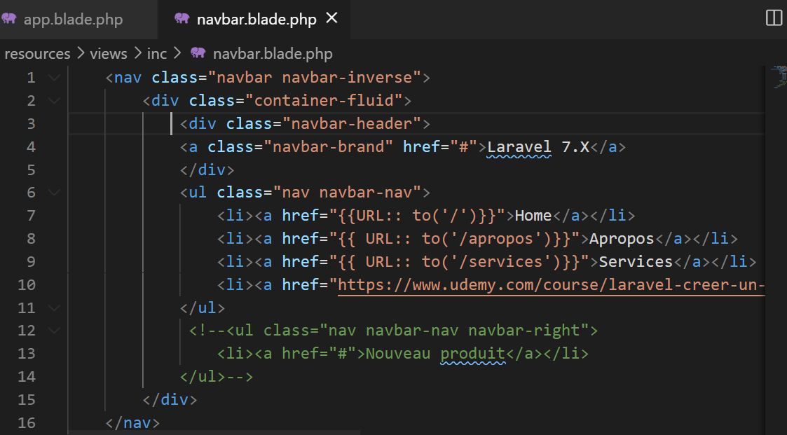

app.blade.php

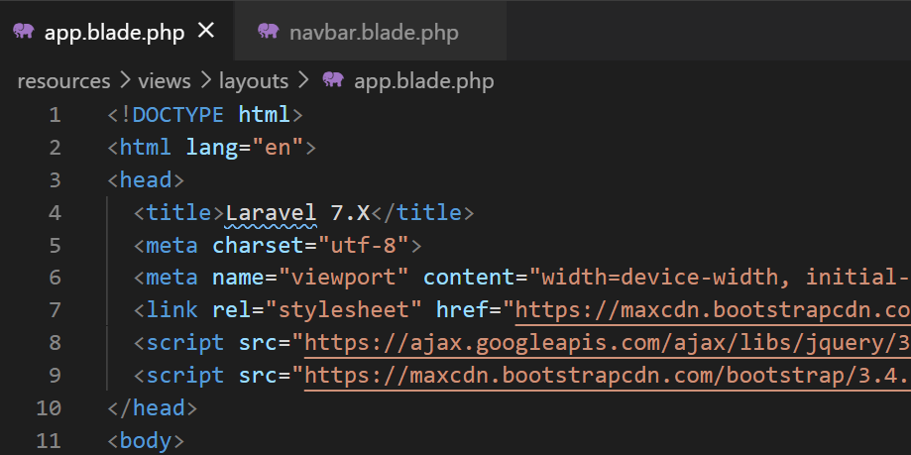

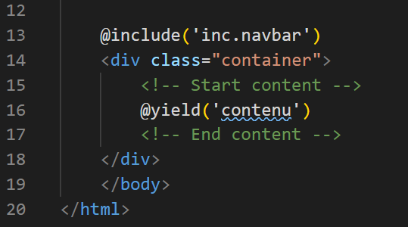

Installation du, package : **ext laravel blade**

**ext install blade**

Après installation, on remarque une coloration syntaxique.

Avoir le menu affiché en titre :

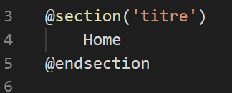

Mettre le code ci-dessus dans toutes les pages.

***app.blade.php***



**Quiz 1 : Installation, configuration du projet, routes et contrôleur.**

**Section 2 : Les modèles et Les migrations**

12. Les modèles et Les migrations

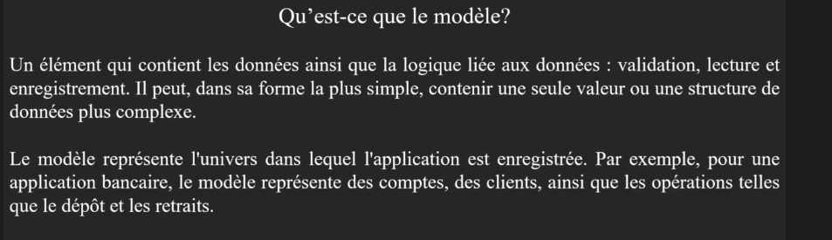

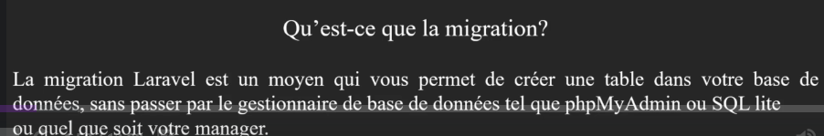

Quand on parle de Modèles on fait référence à la base de données.

1. Création de la base de données : **PhpMyAdmin**

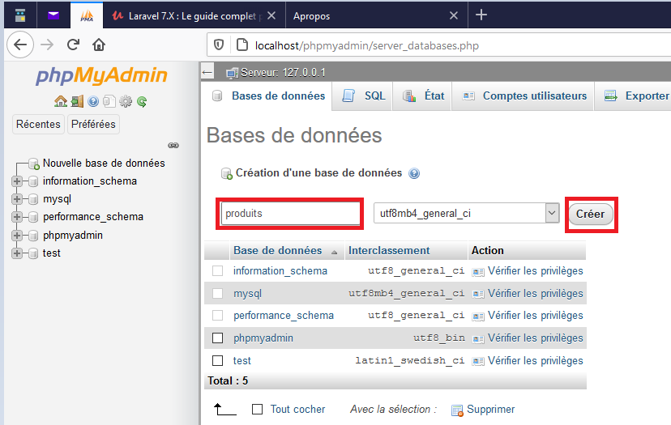

Ensuite, cliquez sur le bouton Créer :

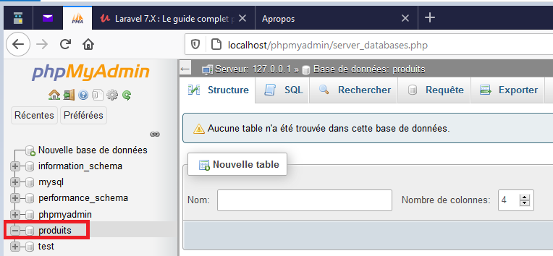

La base est créée, voir dans l’arborescence à gauche.

* Etablir la connexion entre la base de données nouvellement créée et l’application. Pour cela, éditez le fichier *.env* et faire les modifications suivantes :

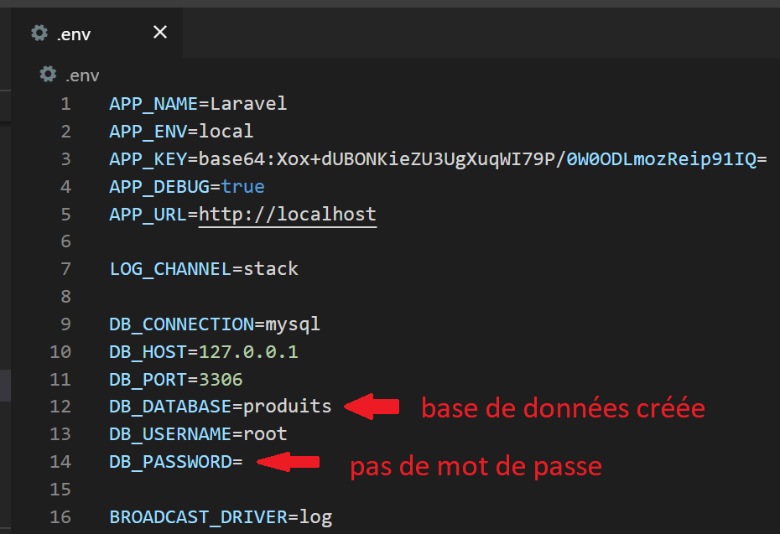

Une fois les modifications faites enregistrez et quittez.

**Création d’un modèle** : la création d’un modèle entraine directement la création d’une table correspondante dans la base de données lors de la migration.

Fichiers des classes par défaut :

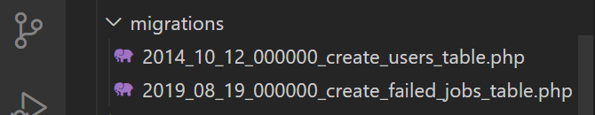

Les éditer et donner une explication de ces classes ***create_users_table.php*** et ***create_failed_jobs_table.php***.

La table **users** a pour modele : **User.php**.

**Création du modele Produit (singulier) :**

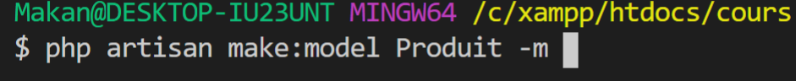

Résultat :

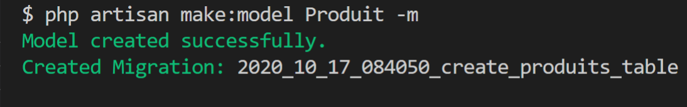

On remarque que, le modele et le fichier servant à la création de la table sont créés dans l’arborescence :

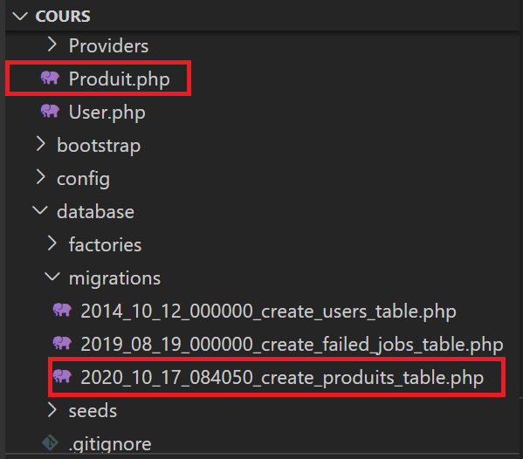

Avant de faire la migration et d’éviter d’éventuels messages d’erreur, on doit fixer la taille des chaînes de caractères (string) utilisées dans les tables.

Pour cela, éditez le fichier **/Providers/AppServiceprovidre.php :**

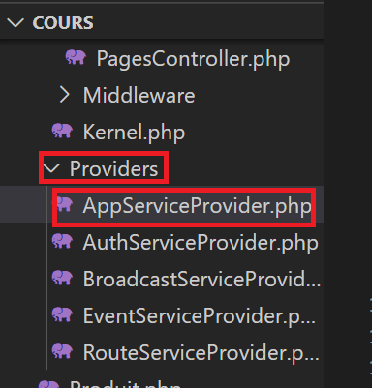

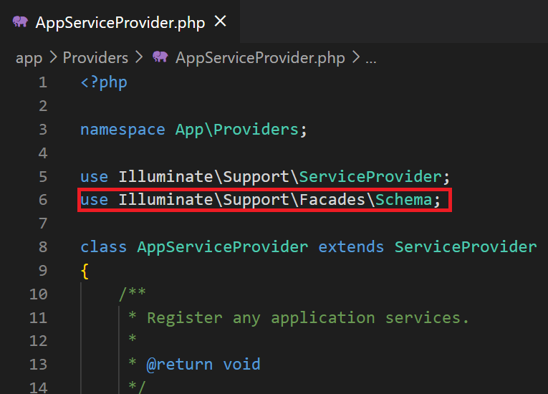

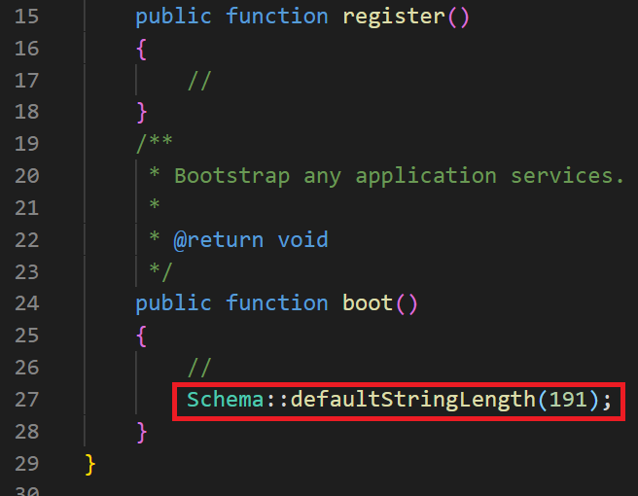

Personnalisez le fichier ci-dessous comme suit :

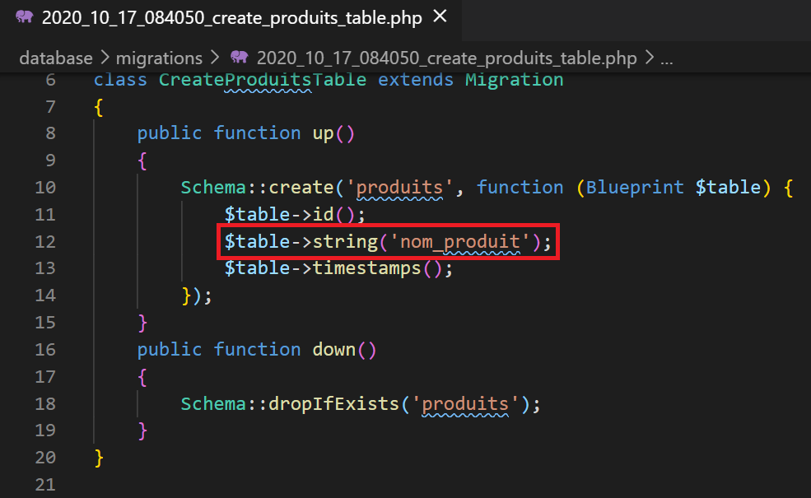

Sauvegardez et quittez.

Quand on revient sur la base de données dans PhpMyAdmin, on n’obtient rien du tout :

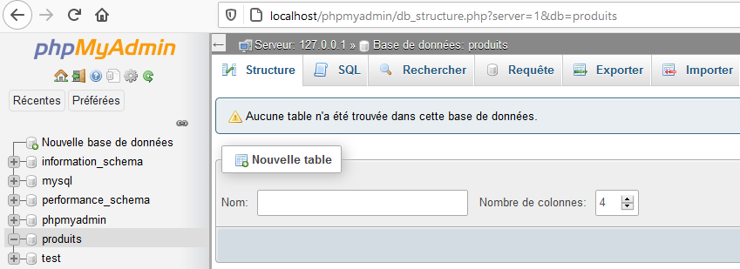

Maintenant, on lance la commande de migration :

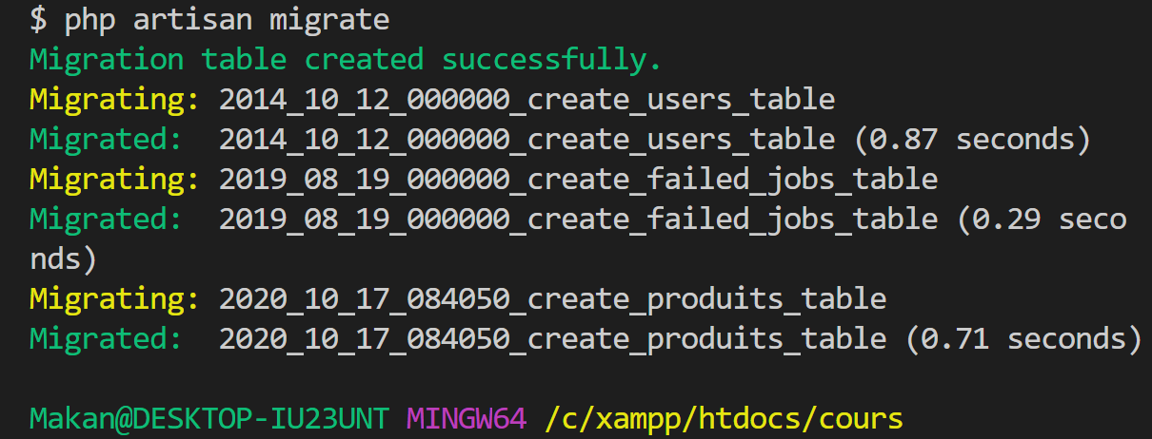

On se déplace dans PhpMyAdmin pour voir le résultat :

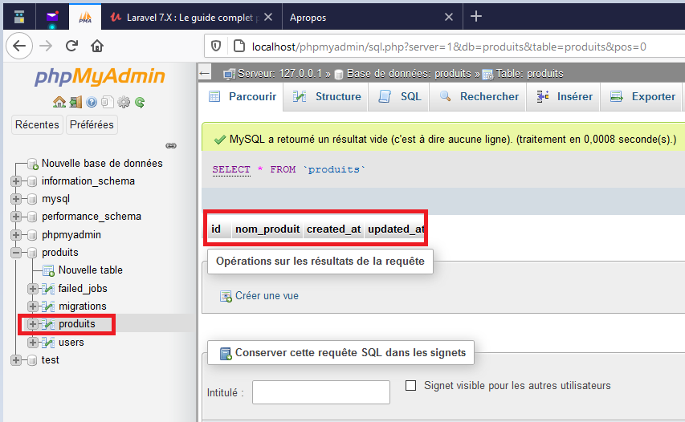

La table produit est bien créée.

Affichez la structure de la table produits :

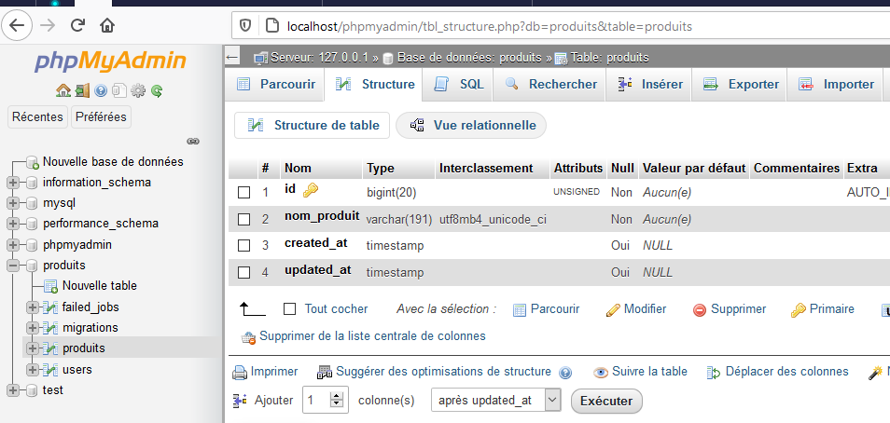

* Admettons qu’on ait oublié le prix du produit et qu’on veut l’ajouter.
* En ligne de commande :

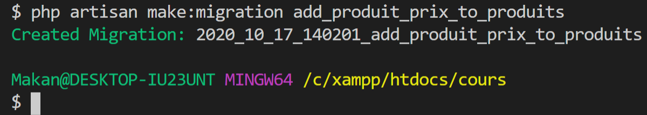

* Editez le fichier et ajoutez les cadres en rouge :

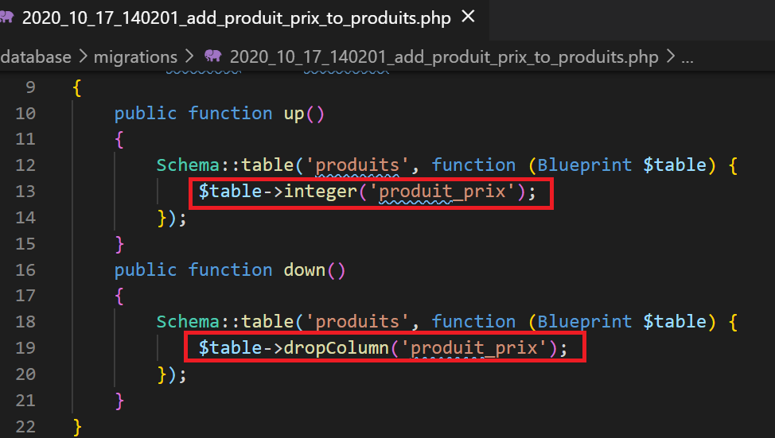

* Faire encore une nouvelle migration pour tenir compte des modifications :

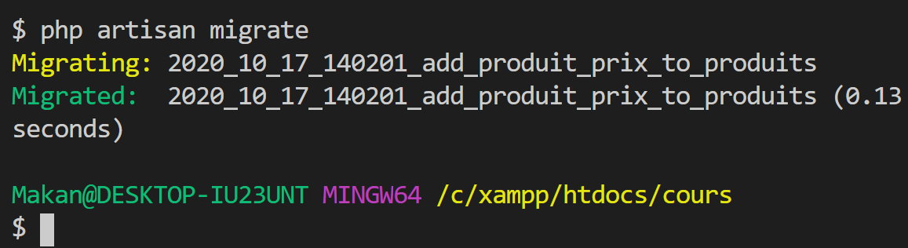

On revient dans PhpMyAdmin et on actualise :

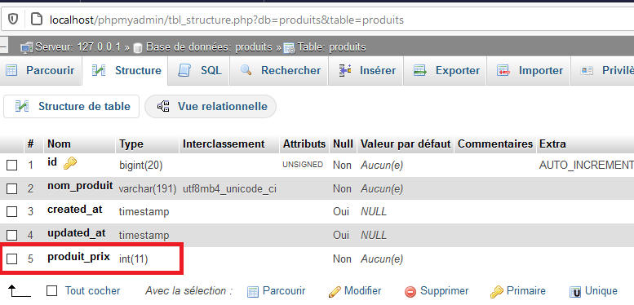

La colonne ***produit_prix*** a été ajoutée à la table

**Section 3 : Affichages et enregistrements de** données dans Laravel

Pour insérer des données dans notre base de données, on fait appel à notre modele.

On utilise un module appelé ***tinker*** pour utiliser le terminal shell :

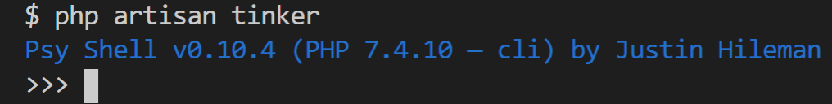

* Affichez le nombre d’enregistrements dans la base de données :

Comparaison entre les versions 7.x et 8.x :

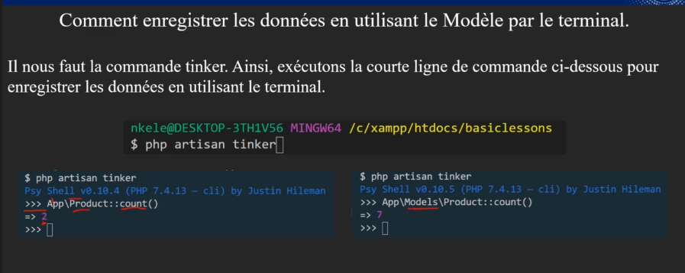

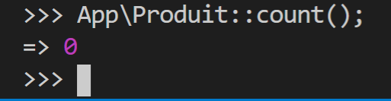

Résultat : aucun enregistrement.

Comment insérer des données dans la base de données ?

* Il faut d’abord créer une instance (un objet) de la manière suivante :

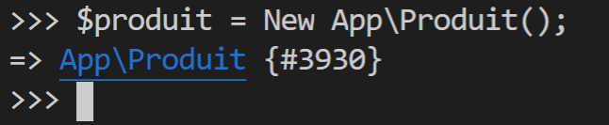

* Insertion d’un produit par exemple : *nom_produit* : **Fraise** et *produit_prix* : **120 €**

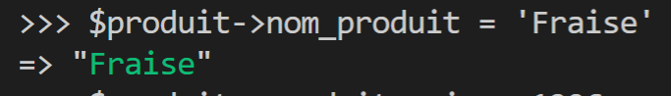

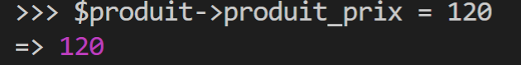

Pour enregistrer maintenant le produit dans la base, on utilise la méthode save() de l’instance :

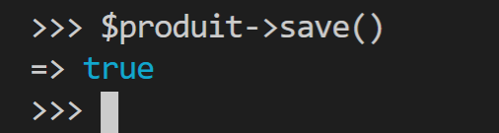

On peut aller vérifier au niveau de la table dans la base de données.

Enregistrement d’un deuxième produit : poivron :

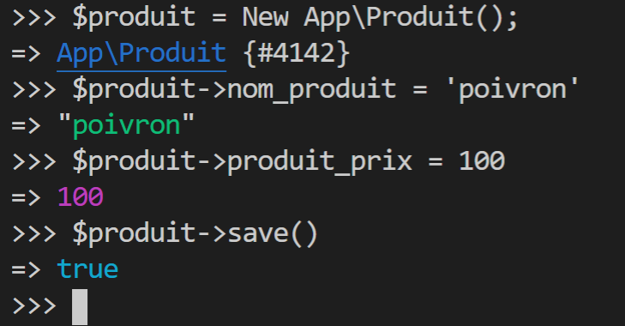

Les deux produits sont bien présents dans la base de données.

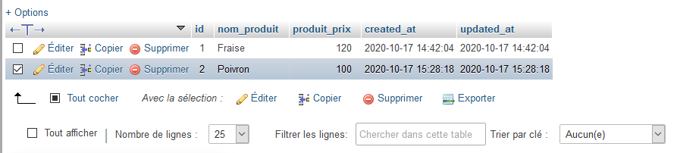

Confirmation à l’aide de la méthode : count( )

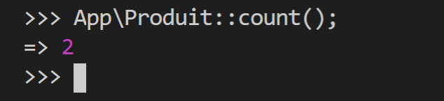

**15. Différentes manières d’afficher les données (PARTIE 1)**

Comment afficher le contenu de notre base de données en utilisant les contrôleurs.

Note :

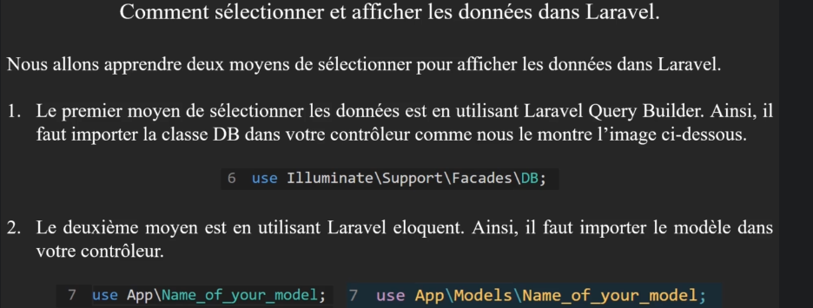

Nous allons afficher les données de la base de données dans notre Home page (deux méthodes)

* **Méthode 1** (Sans les contrôleurs)

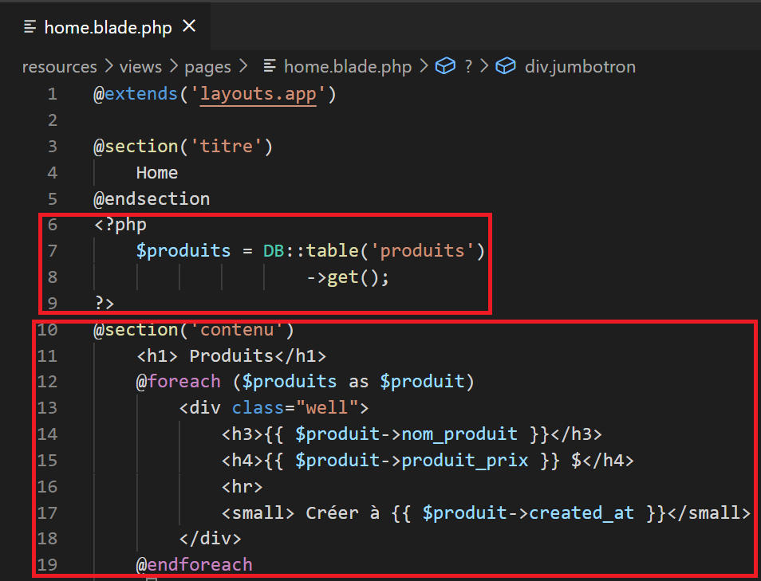

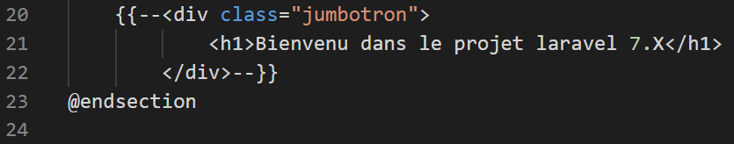

* Actualisez le navigateur et cliquez sur le menu Home :

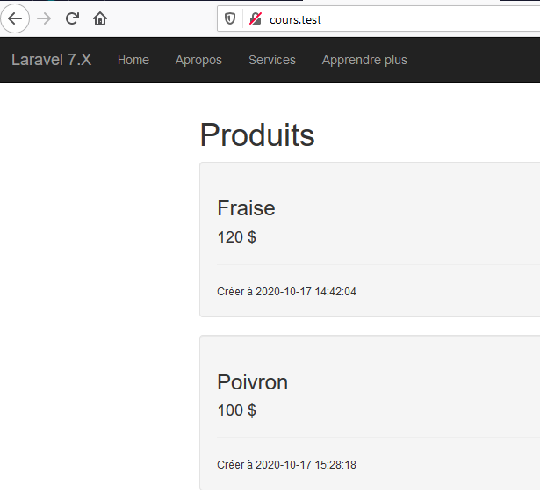

* **Méthode 2**
* Mettre en commentaire le contenu entre les balises php dans [home.blade.php](http://home.blade.php) et sauvegarder :

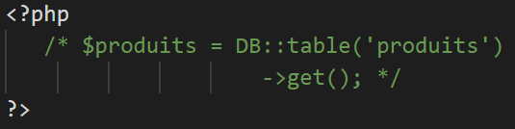

* Dans pagesController.php

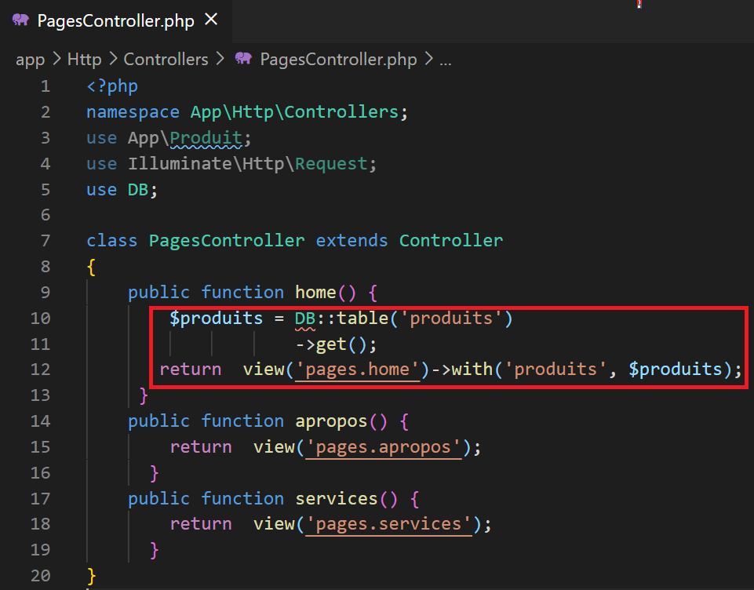

* Rechargez le navigateur, on obtient le même résultat.

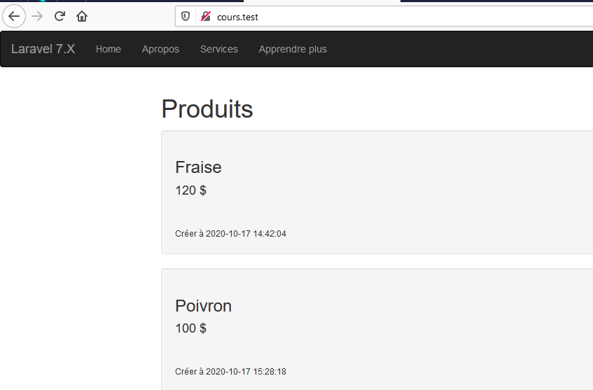

* **Méthode 3 : utilisation du model (Produit.php)**

Il faut importer le modele dans l’en-tête de **PagesController** et l’utiliser dans la fonction home :

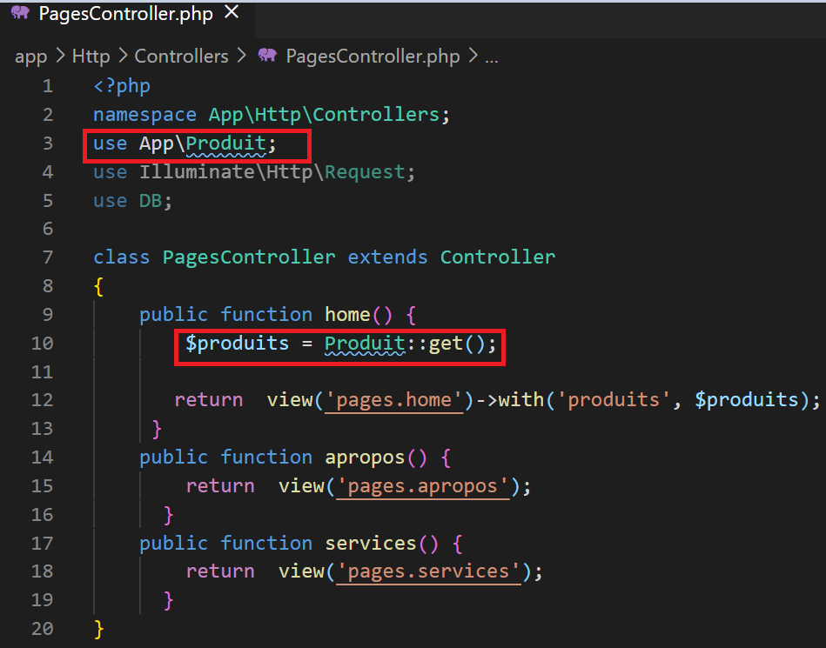

Ou bien utiliser la méthode **all( )** au lieur de ***get ()*** :

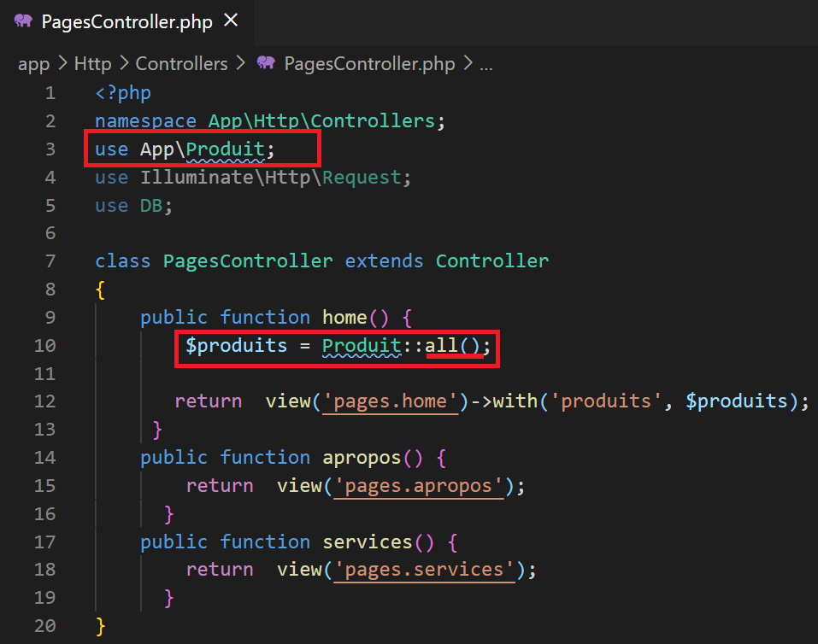

On obtient le même résultat.

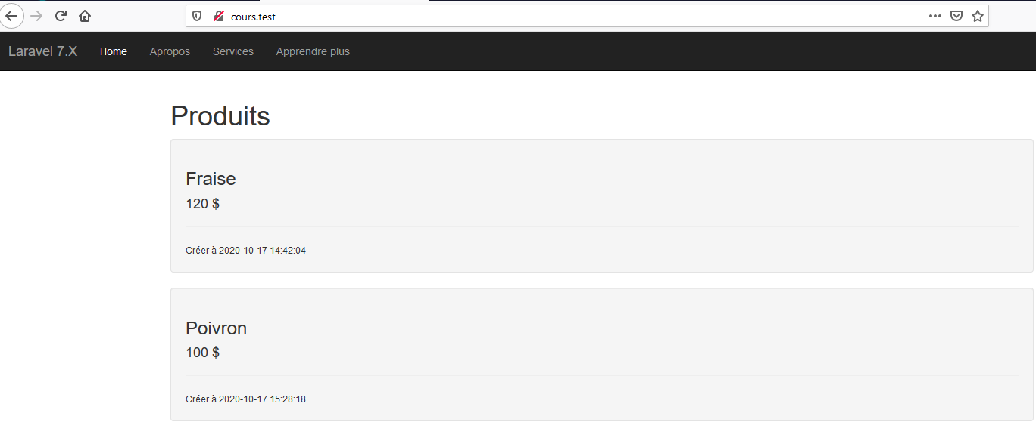

On peut aussi avoir le même résultat de la manière suivante :

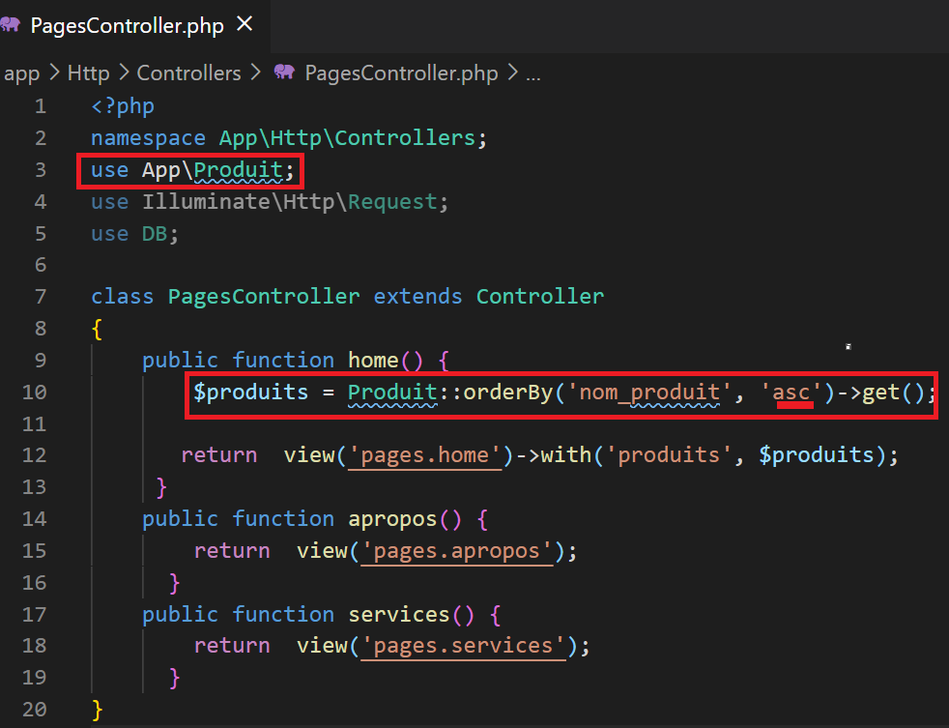

On peut également inverser suivant l’ordre desc :

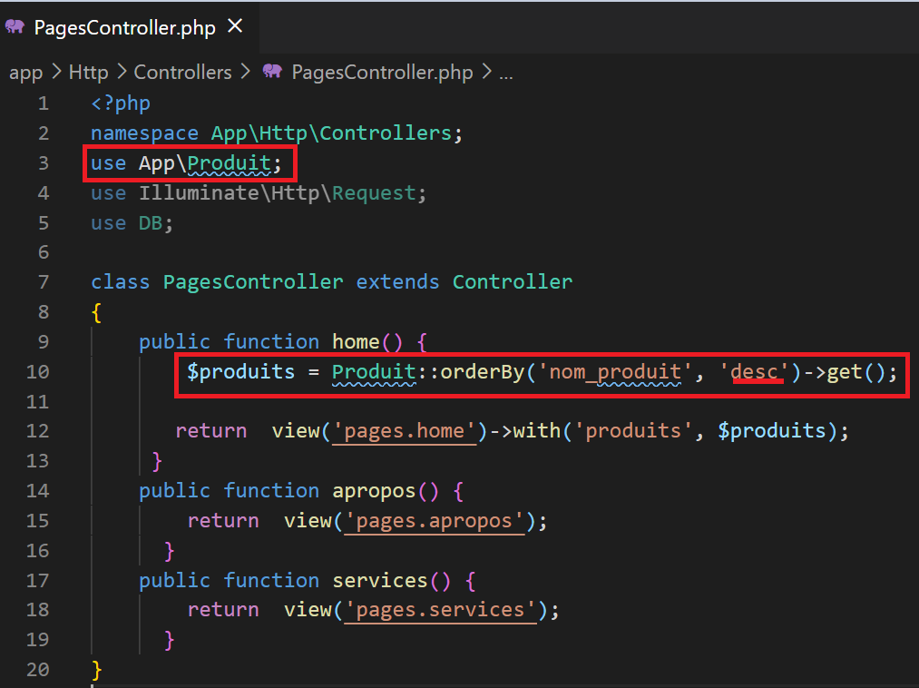

Résultat :

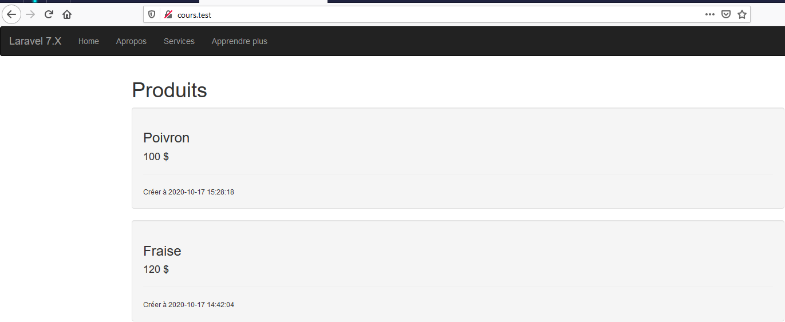

* Pour afficher une seule page (car il y a 2 pages) :

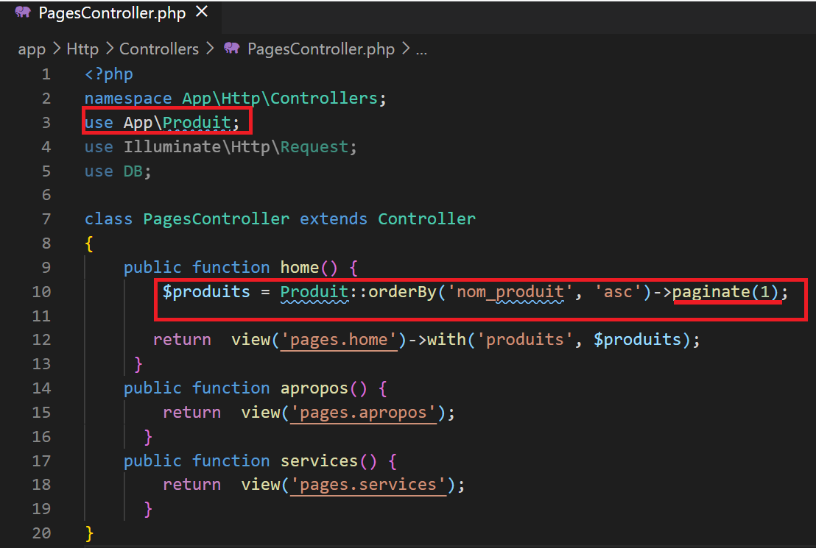

Résultat :

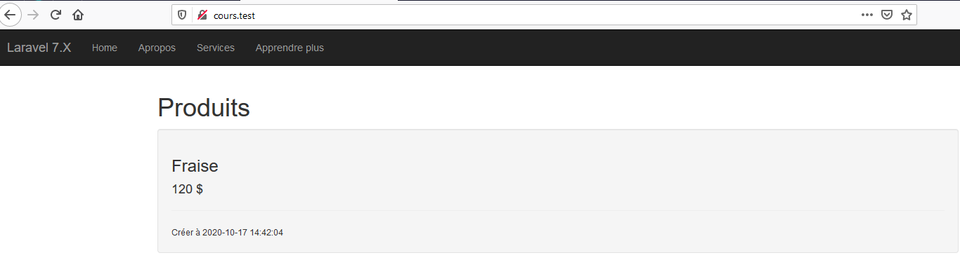

* Pour afficher les numéros de pagination en dessous afin de pouvoir naviguer entre les pages, il faut éditer le fichier ***hompe.blade.php*** :

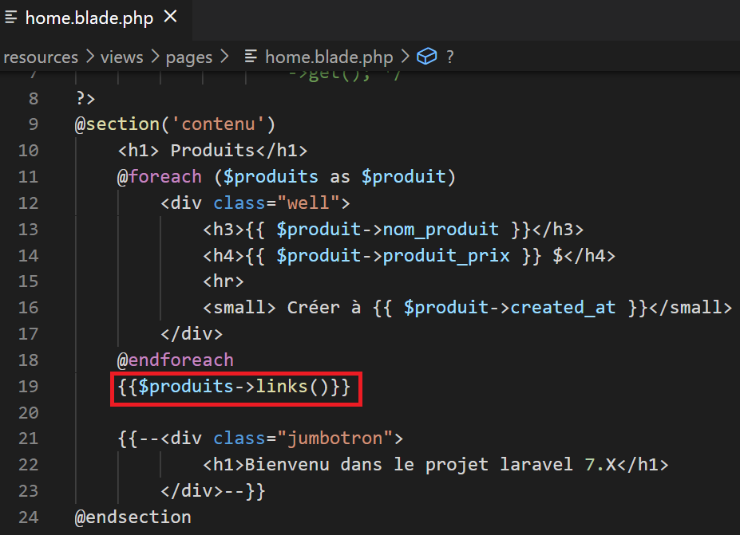

Résultat :

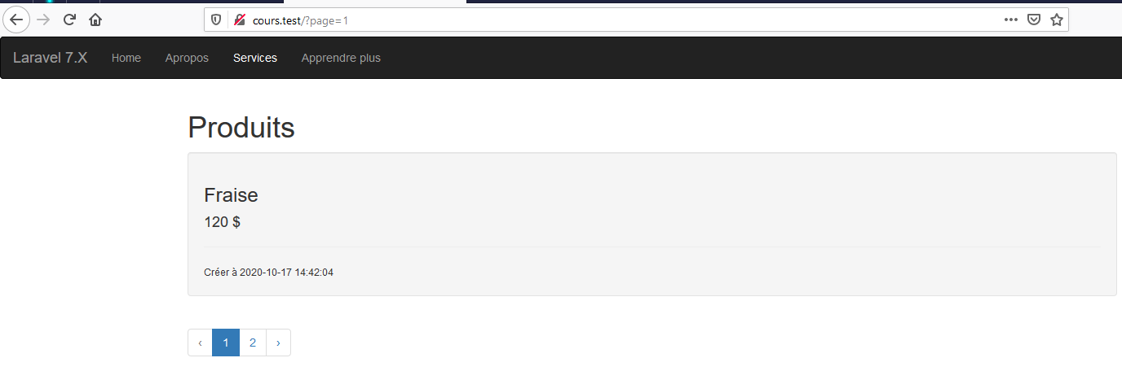

On peut aussi changer de page de façon aléatoire dont l’effet est de faire le changement à chaque clic sur le menu Home.

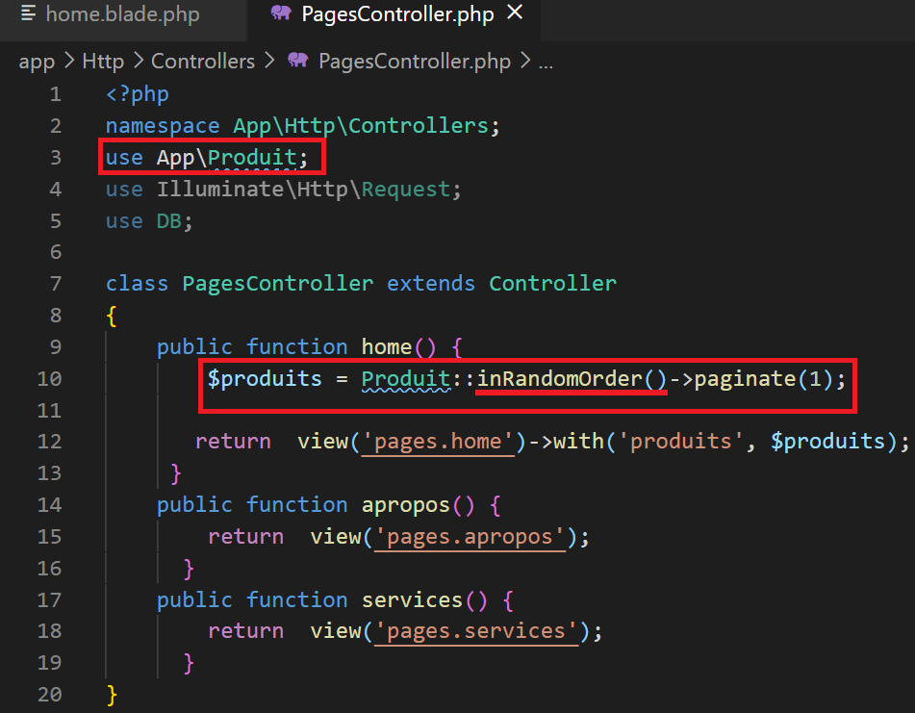

**16. Différentes manières d’afficher les données (PARTIE 2)**

Comment afficher les détails spécifiques d’un produit.

Nous allons ajouter une colonne ***description*** à l’aide de la ligne de commande :

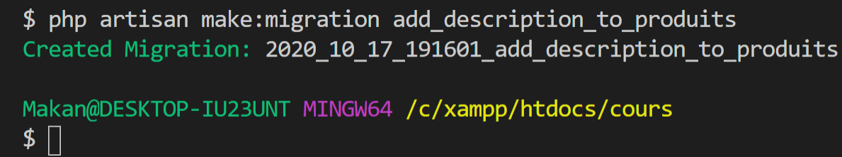

Editez le fichier ***2020_10_17_191601_add_description_to_produits***

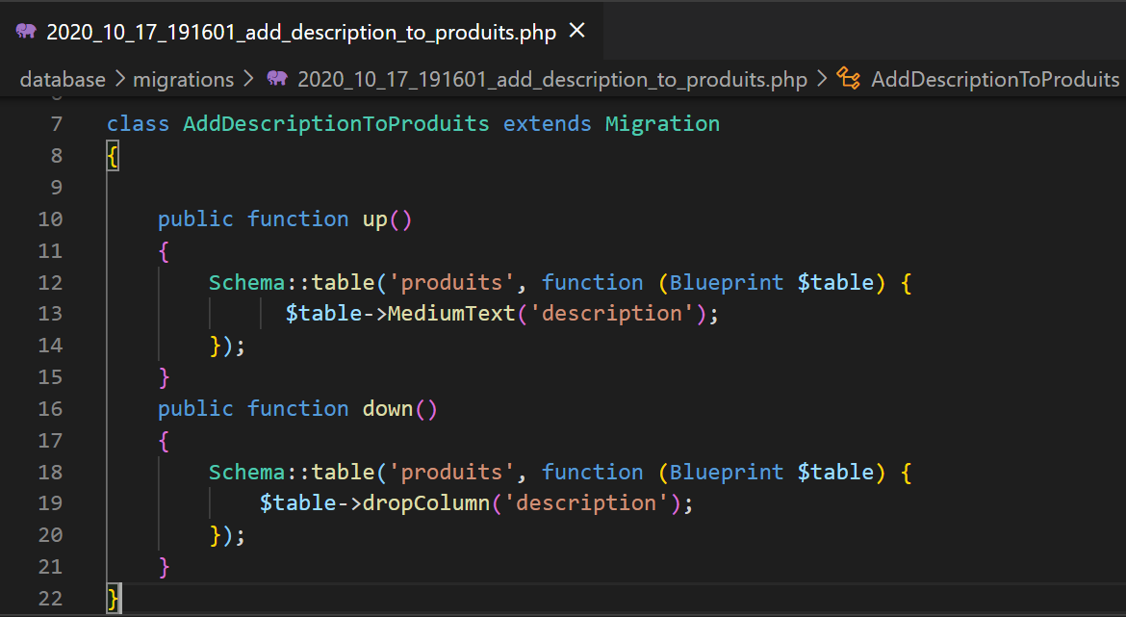

* Ensuite lancez la migration comme suit :

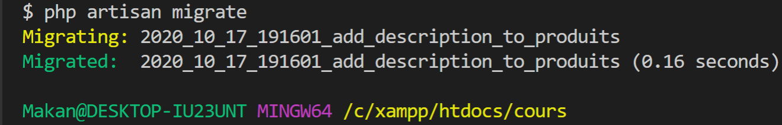

La migration s’est bien passée.

* Affichez la base de données dans PhpMyAdmin

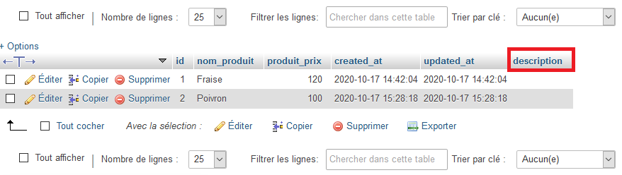

La colonne *description* est créée.

Saisie directement dans la colonne description à partir de l’interface PhpMyAdmin.

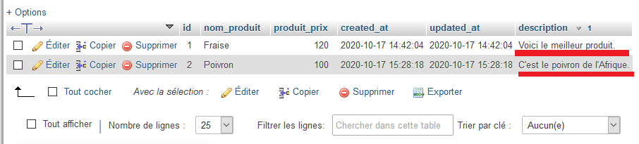

-Editez [home.blade.php](http://home.blade.php)

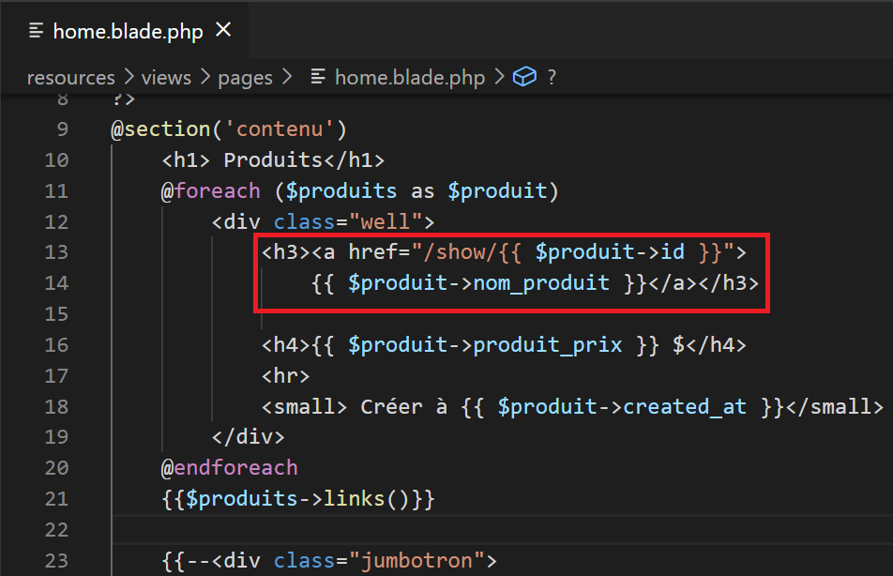

* Actualisez le navigateur : on remarque un lien sur le nom du produit.

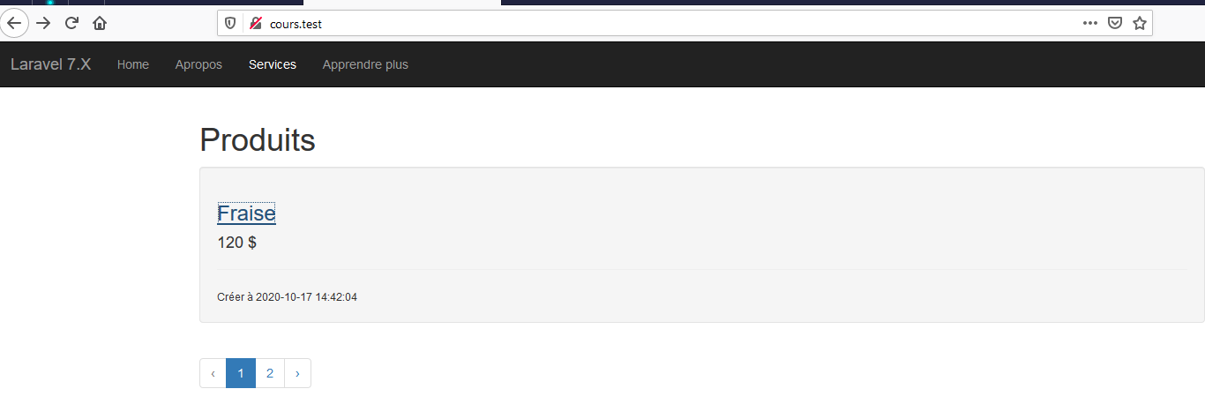

* Cliquez sur le nom du produit : Fraise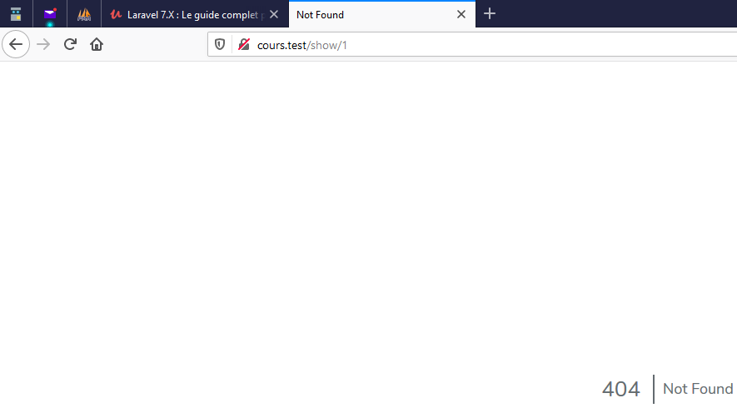

On obtient une page vide car le chemin dans l’url (/show/1) n’est pas défini mais on a bien ***id=1*** du, produit.

Donc il faut créer la route /show /1 **(/show/{id}**).

**17. Différentes manières d’afficher les données (PARTIE 3)**

* Editez **web.php** pour créer la route

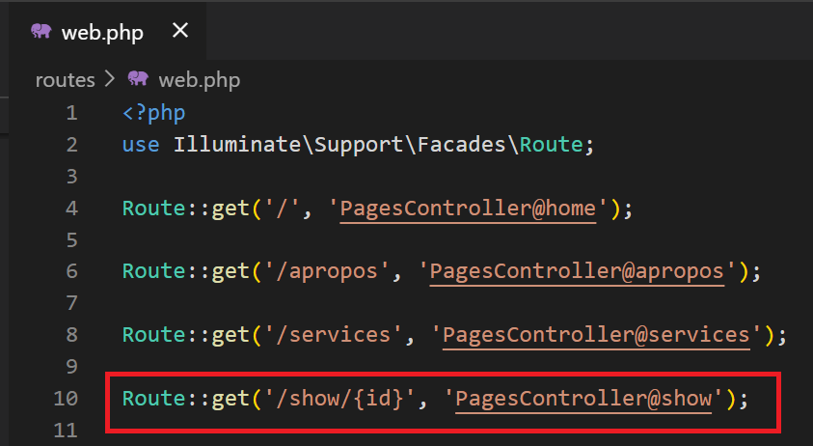

* Allez créer la fonction ***show( )*** dans le fichier ***PagesController.php*** comme suit :

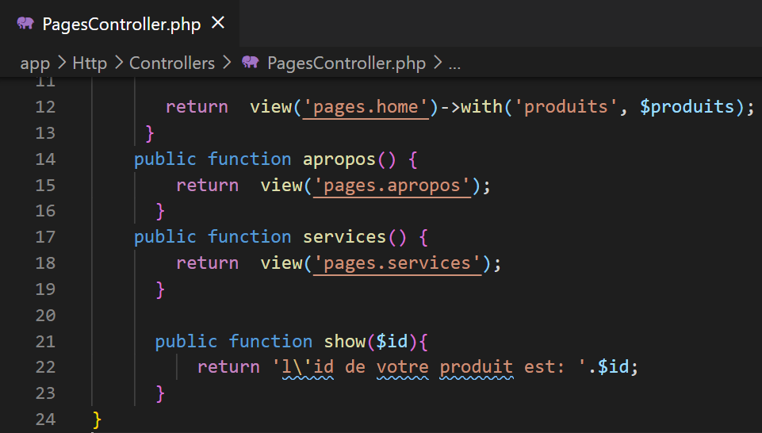

* Actualisez le navigateur :

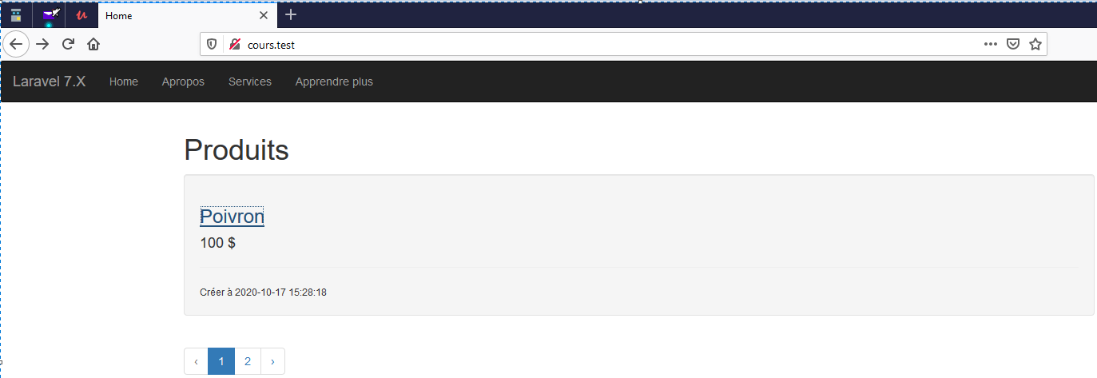

* Cliquez sur Poivron :

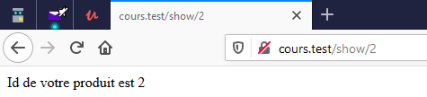

Résultat : on affiche bien l’id du produit Poivron que l’on peut vérifier dans la base de données.

* Affichez maintenant le produit Fraise et cliquez sur le lien :

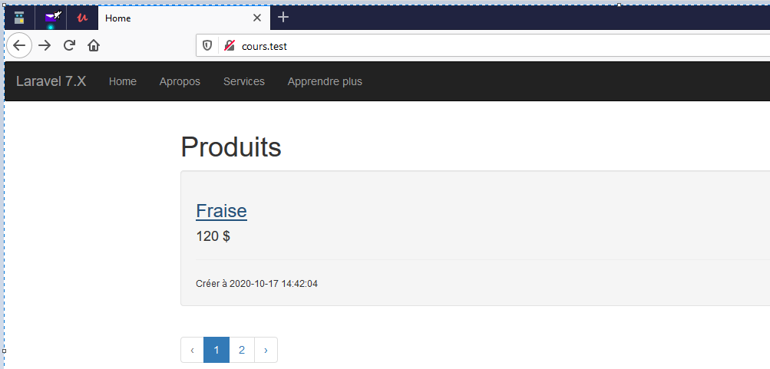

* Cliquez sur le lien Fraise :

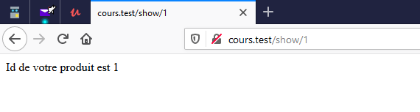

* Résultat : on affiche bien l’id du produit Fraise que l’on peut vérifier dans la base de données.

A ce niveau, on ne fait qu’afficher l’**id** du produit.

Pour afficher tous les détails du produit, nous allons créer une nouvelle page (***show.blade.php***) (elle va hériter) dans le dossier pages.

(copier/coller ***home.blade.php*** et faire le ménage).

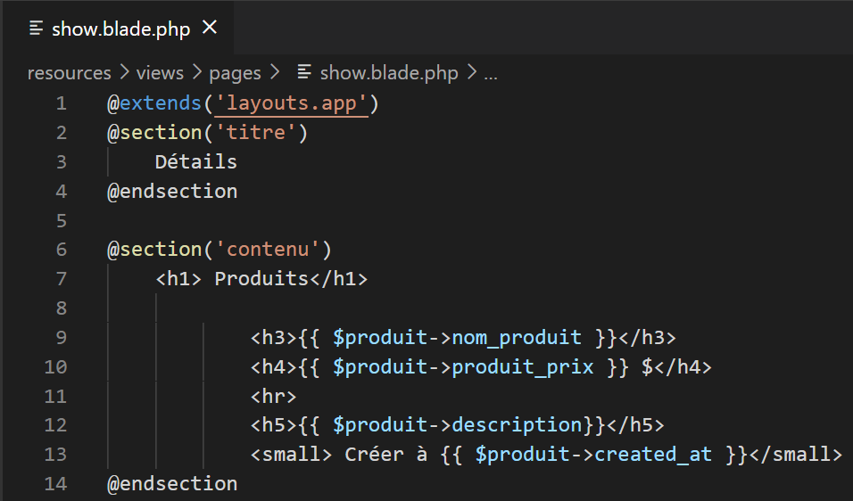

* Editez encore ***PagesController.php***  pour compléter la fonction ***show( )*** comme suit :

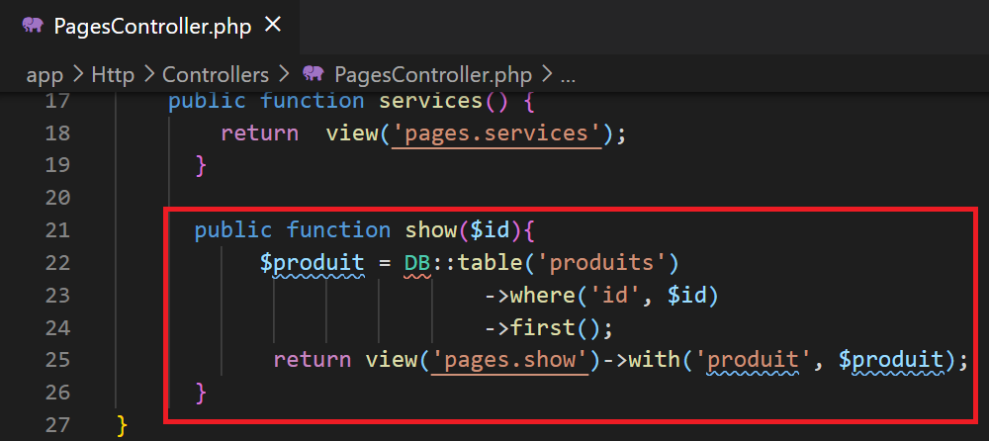

Actualisez le navigateur :

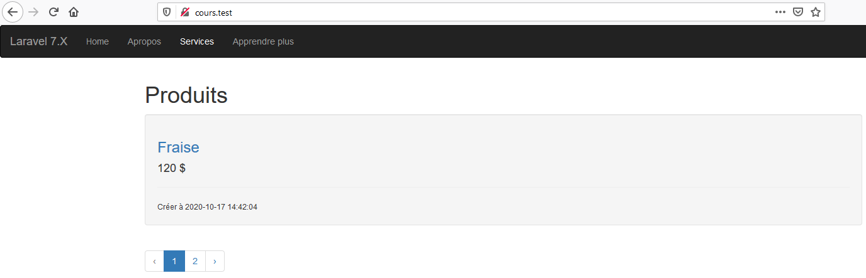

En cliquant sur le produit, on obtient toute la description du produit :

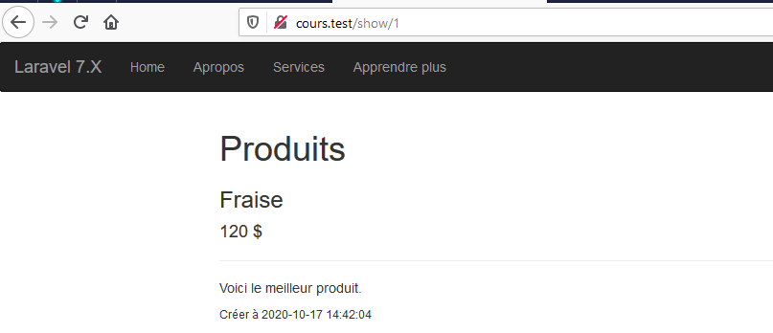

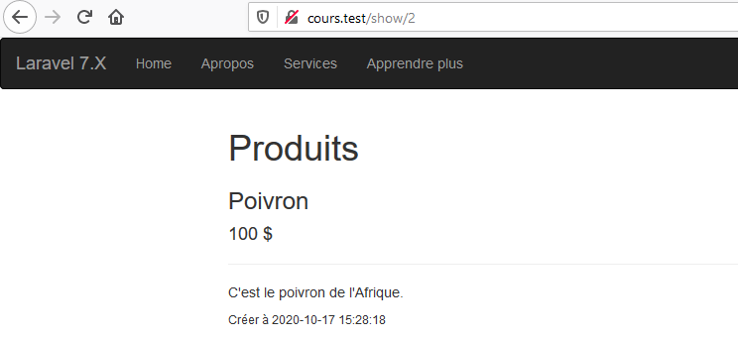

**Autre méthode en utilisant la modele (ligne 25) :**

Il faudra importer le modele dans l’en-tête :

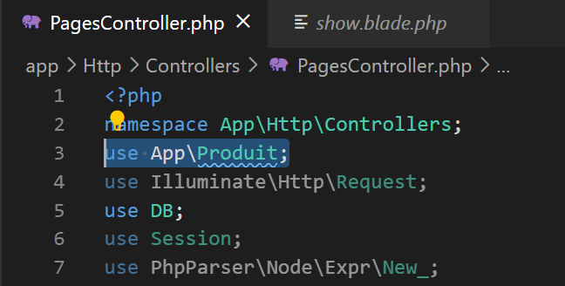

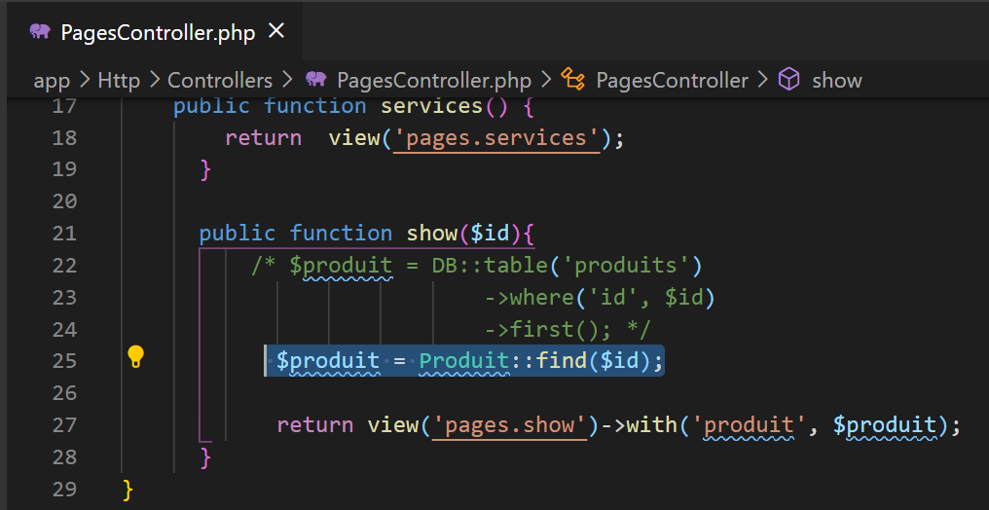

* Actualisez le navigateur :

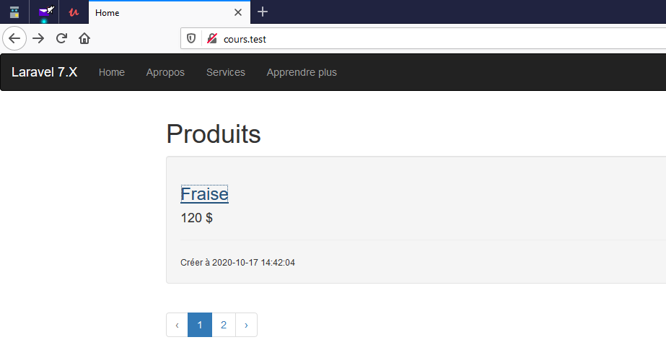

* Cliquez sur le lien Fraise :

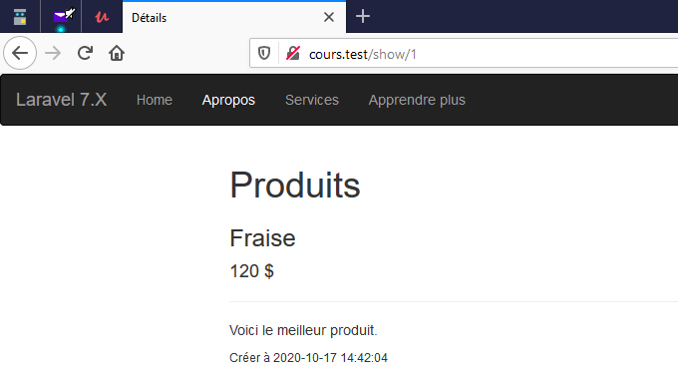

**Conclusion :** on obtient le même résultat.

**18. Enregistrement de données (PARTIE 1)**

Dans cette partie nous allons voir comment créer et utiliser un formulaire pour insérer des données dans notre base de données.

* Dans la ***navbar.blade.php*** (décommettez la partie mise en commentaire)
* Actualisez le navigateur : on obtient un bouton **Nouveau produit** à droite de la barre de menu.

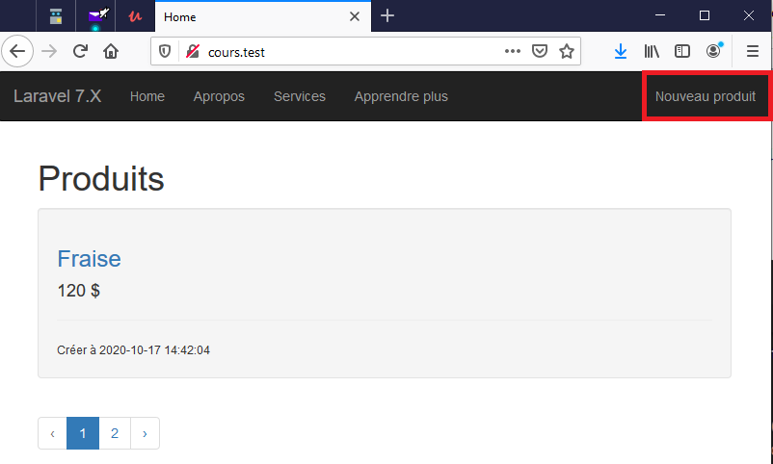

* Cliquez sur Nouveau produit :

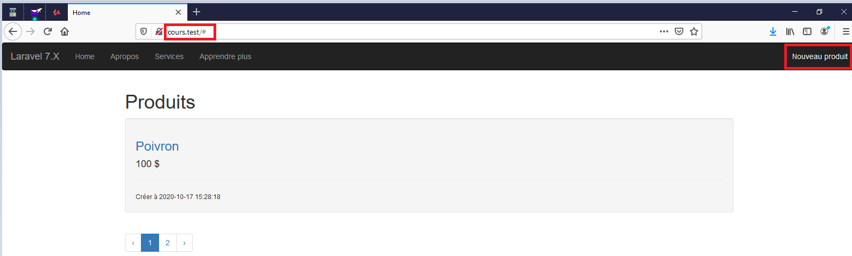

* On obtient un # dans le chemin (route).

Nous allons personnaliser notre navbar comme ci-dessous :

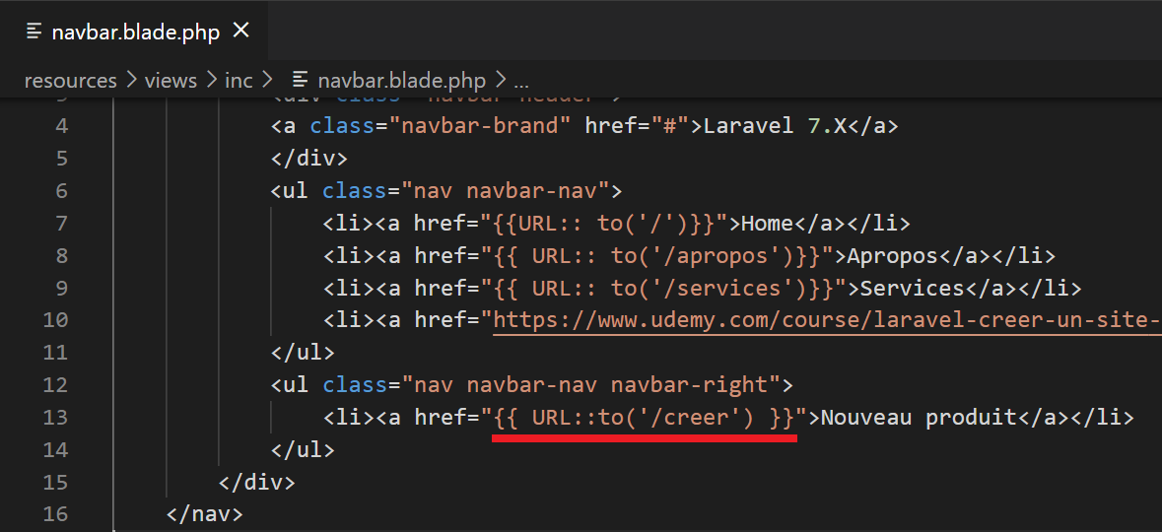

* Cliquez encore sur le bouton Nouveau produit : page d’erreur

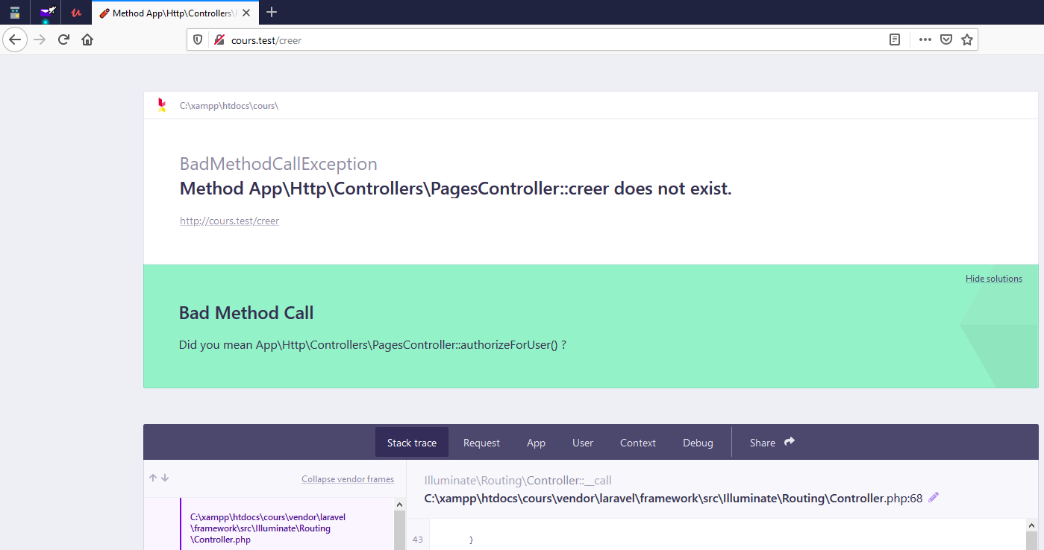

* Créez la route dans **web.php** comme suit :

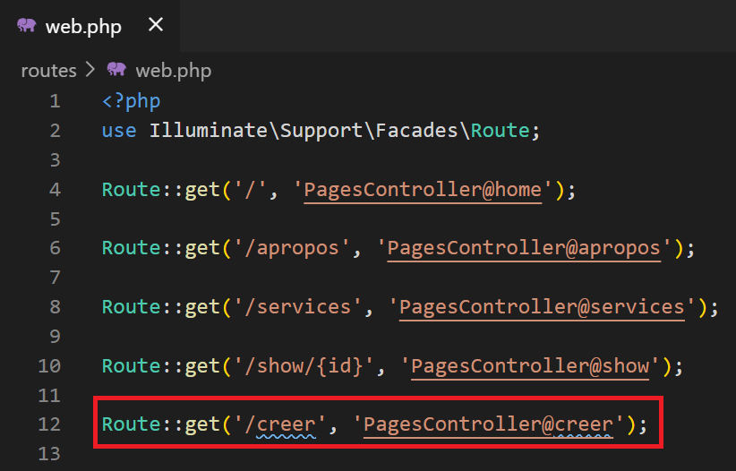

* Dans le dossier **pages**, créez un fichier ***ajouterproduit.blade.php***

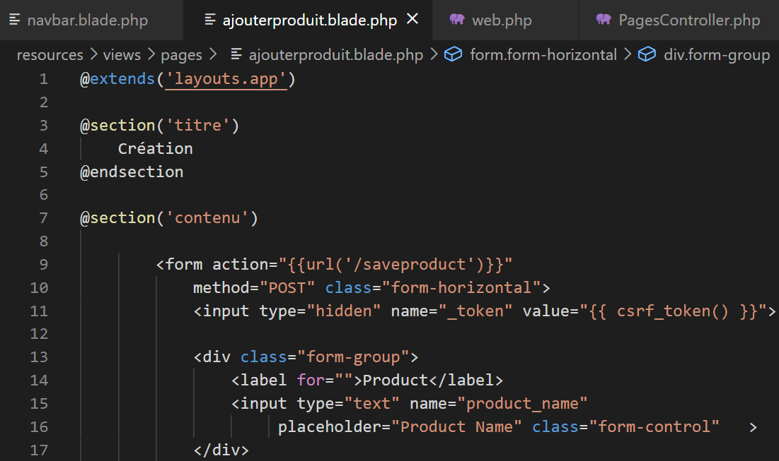

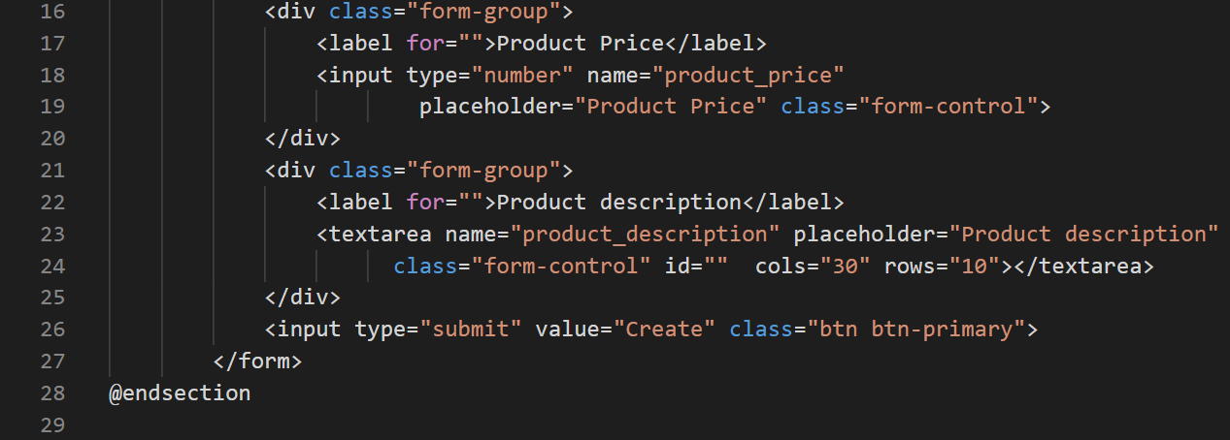

Comment afficher notre page ? Aller créer la fonction ***creer( )*** dans ***PagesController.php***

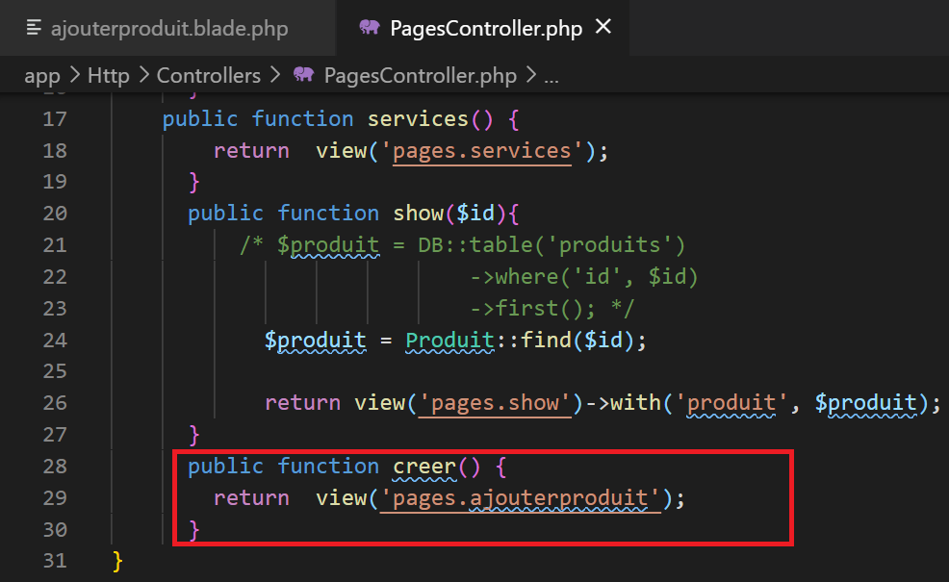

* Actualisez le navigateur, cliquez sur **Nouveau produit** :

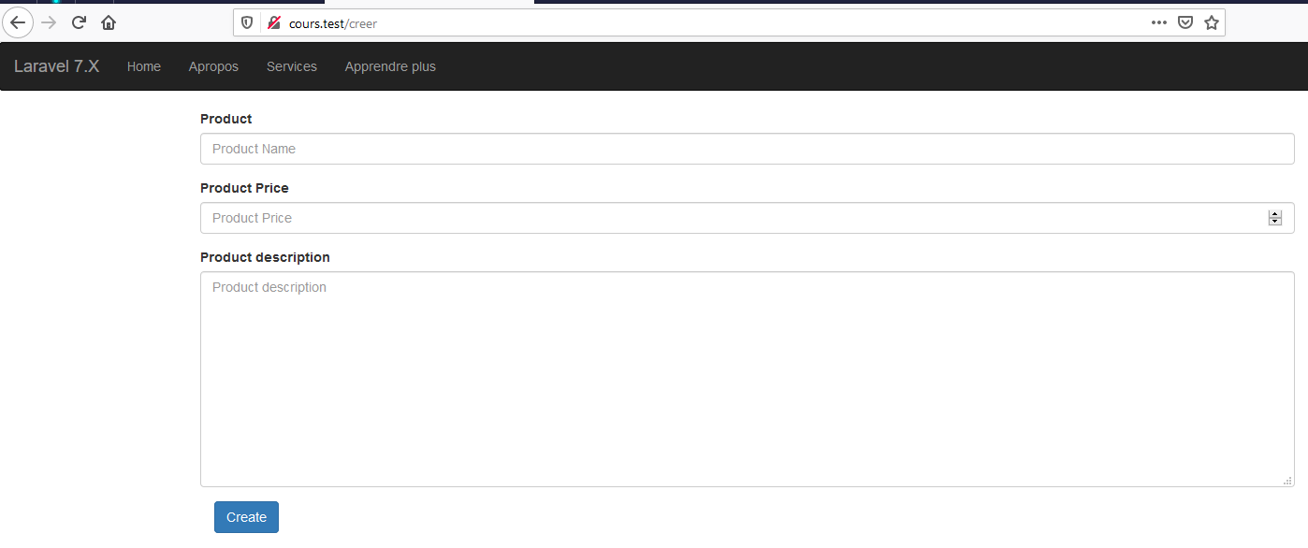

Ajout de script dans **app.blade.php**

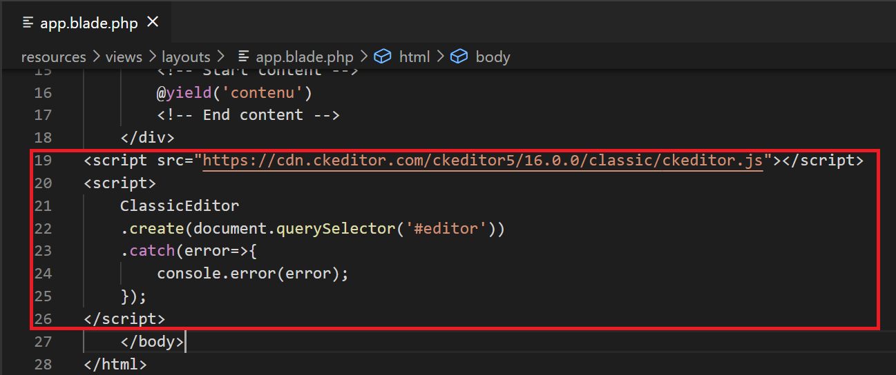

* Saisir l’id dans <**textarea>** dans ***ajouterproduit.blade.php***

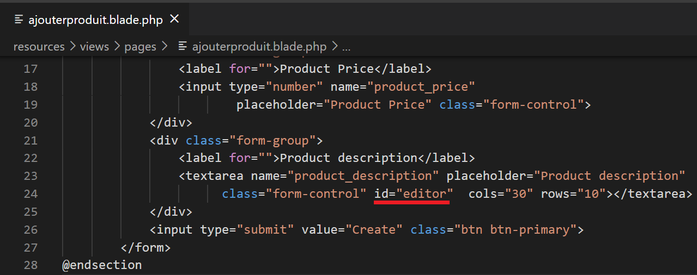

* Actualisez le navigateur :

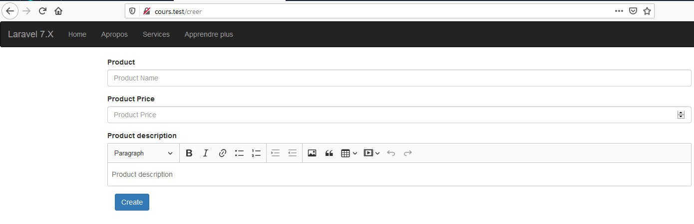

**19. Enregistrement de données (PARTIE 2)**

On remarque qu’un on clique sur le bouton **Create**, cela nous affiche une page avec l’erreur 404 | Not Found avec une url : cours.test/***saveproduct.***

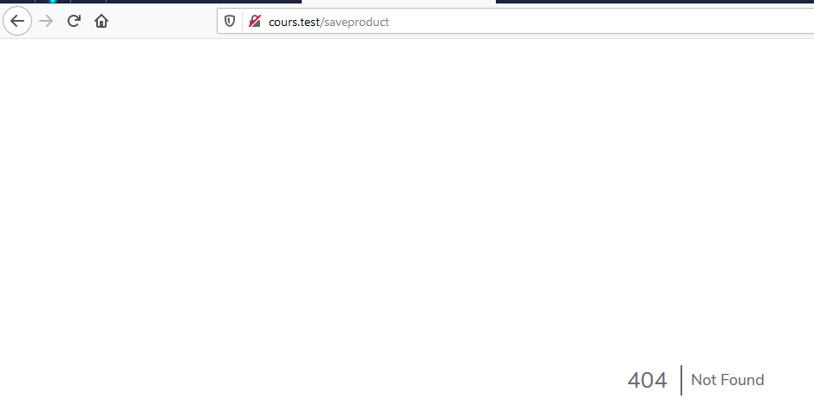

Ce qui veut dire que l’url n’existe pas. Avant de continuer, rendre tous les champs input du formulaire obligatoire en ajoutant l’attribut : ***required.***

* Maintenant, actualisez le navigateur et cliquez sur **Create** sans saisir dans aucun champ du formulaire.

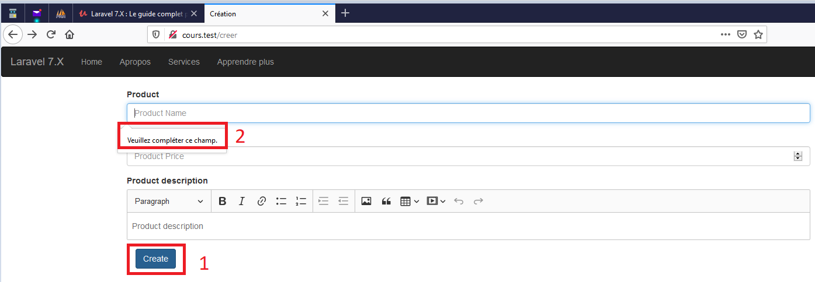

On obtient le message affiché (2).

Pour afficher notre page, il faut construire la route (contrôleur) correspondante dans le fichier ***web.php.*** Ici on utilise la méthode ***post*** et non ***get*** dans la route :

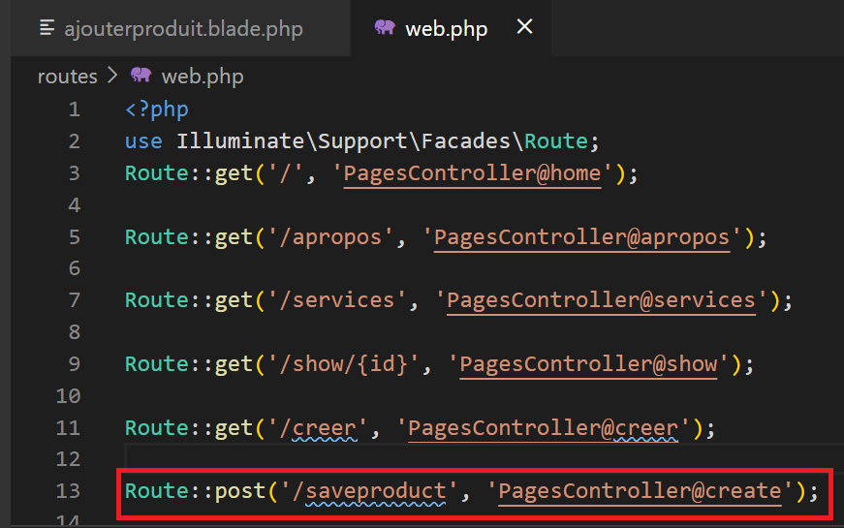

* Allez créer la fonction ***create( )*** dans ***PagesController.php***

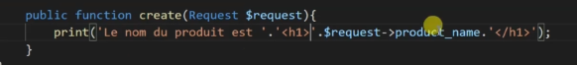

Essai  de la fonction create( ) :

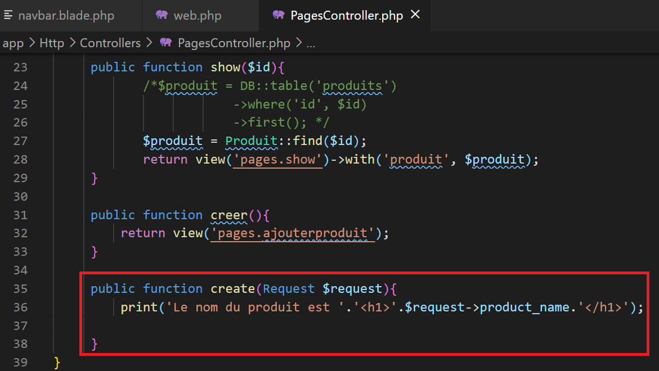

* Actualisez le navigateur et insérez un produit pour voir si notre fonction ***create( )*** fonctionne correctement

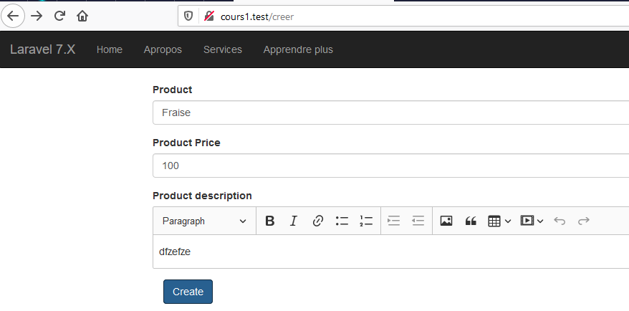

* Cliquez sur le bouton **Create :**

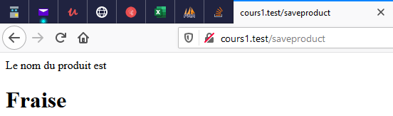

Résultat : le nom du produit est bien récupéré.

**Etat de la base de données avant insertion (2 produits)**

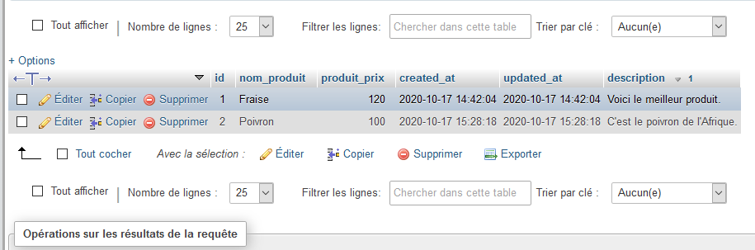

**20. Enregistrement de données (PARTIE 3)**

Exemple d’un enregistrement dans la base de données à l’aide du formulaire :

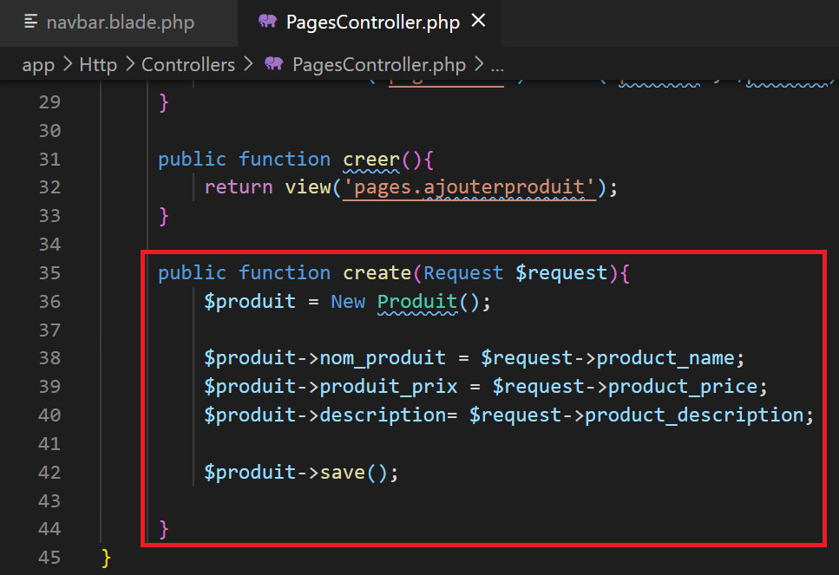

* Insertion d’un produit : 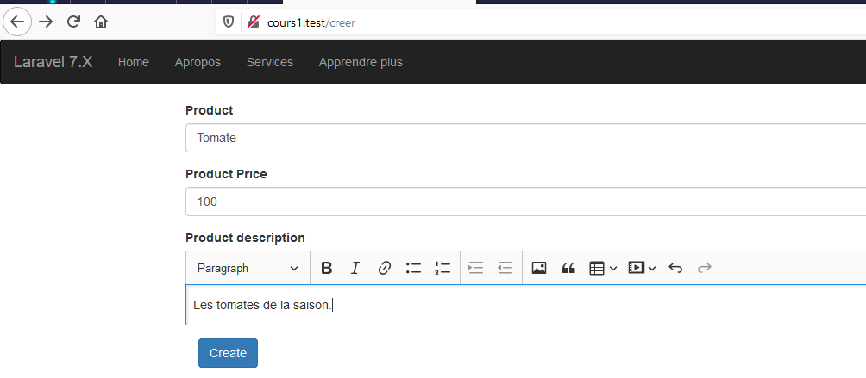
* Cliquez sur le bouton **Create** :

On remarque qu’après insertion, nous sommes redirigés vers une page vierge ce qui n’est pas raisonnable : ***cours.test/saveproduct***

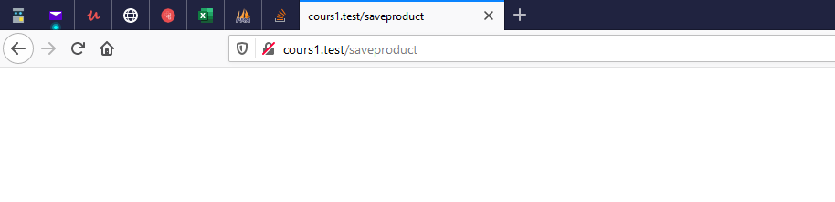

Cependant l’insertion a bien réussit (aller vérifier dans la base de données).

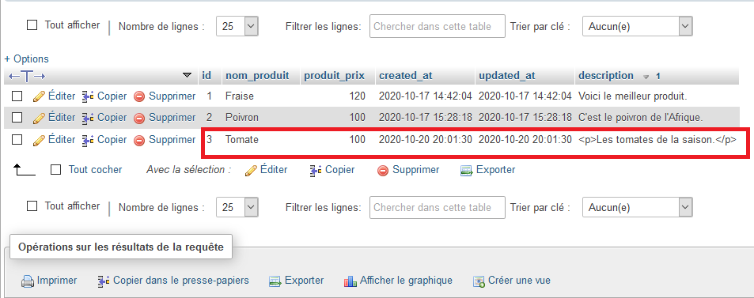

**Remarque : l’insertion a bien eu lieu.**

Donc, il faut faire une redirection vers le formulaire d’enregistrement comme suit (dans PagesController.php) :

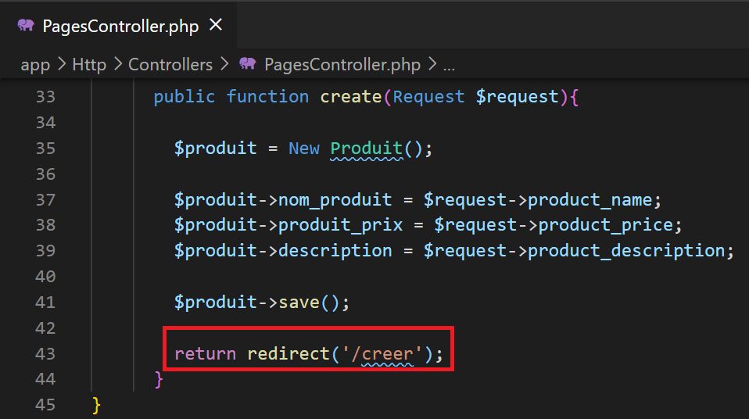

Vérification : faisons un autre enregistrement

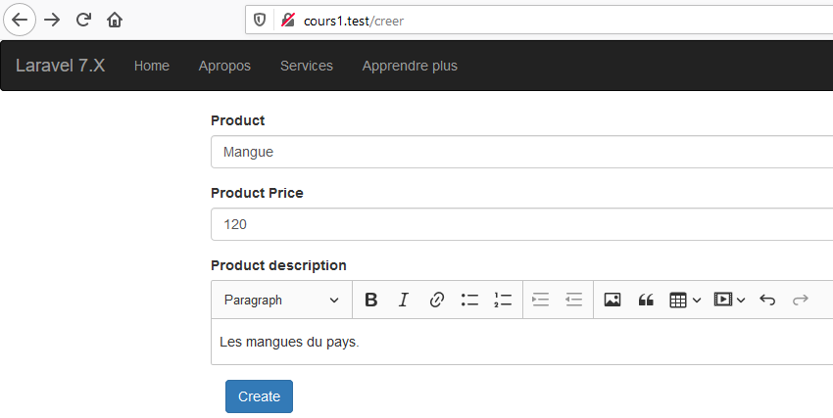

Vérification de l’insertion du produit mangue :

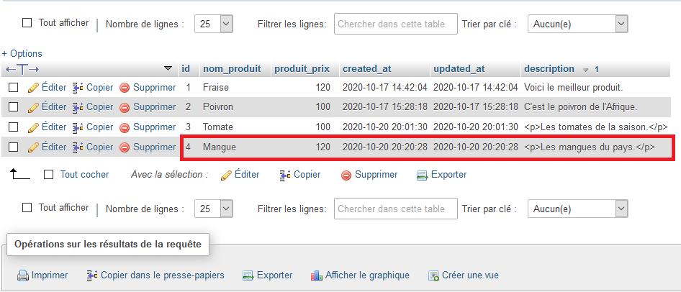

Après insertion, on reste sur la page du formulaire.

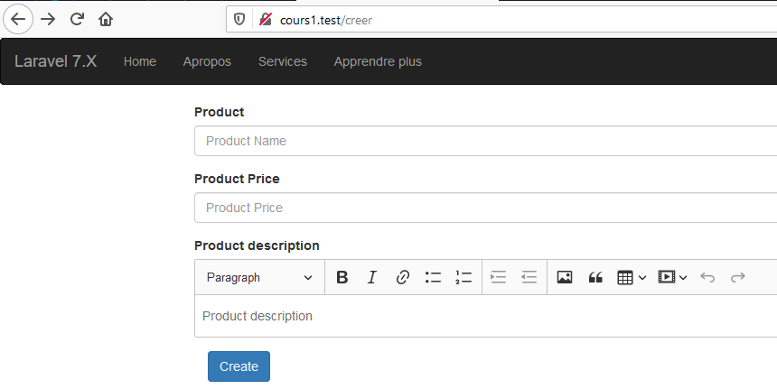

- Affichage d’un **message confirmant** l’insertion des données dans la base :

Placez le message avant la redirection (dans le fichier ***pagesController.php***).

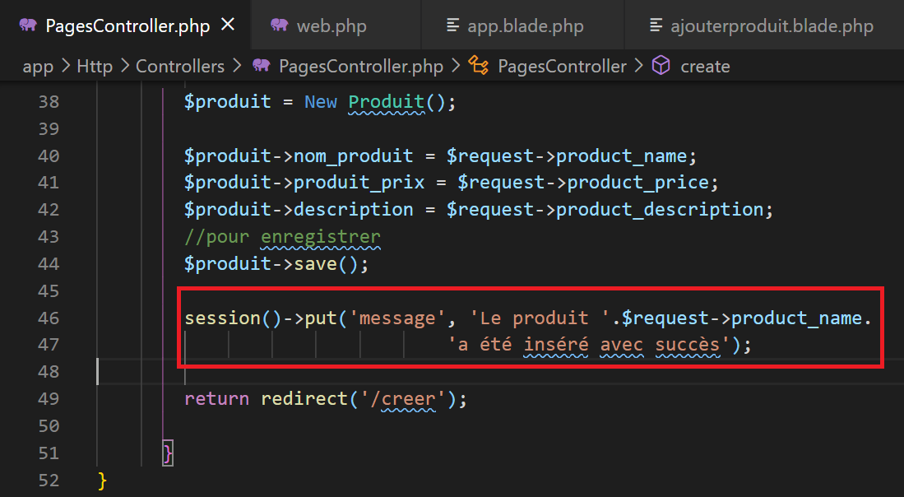

* Ensuite dans ***ajouterproduit.php***

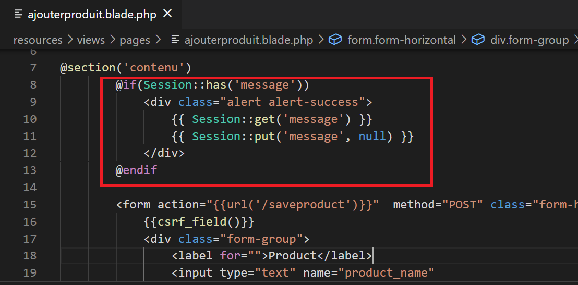

Résultat : insérez un nouveau produit :

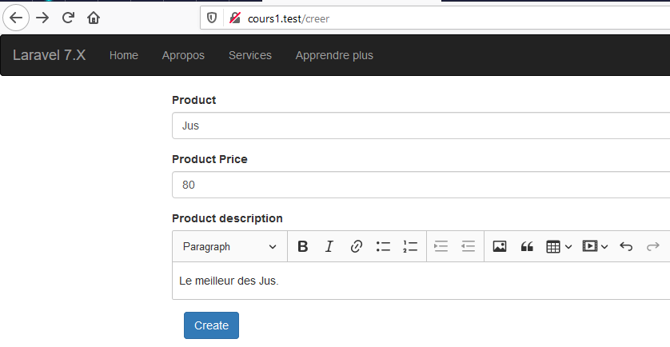

Après avoir cliqué sur Créer :

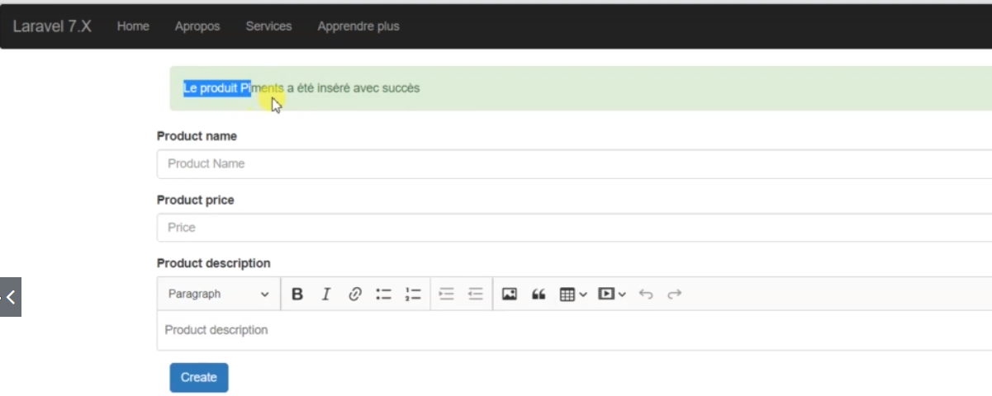

**21. Enregistrement de données (PARTIE 4)**

Utilisation directe de la base de données.

Dans **PagesController.php**

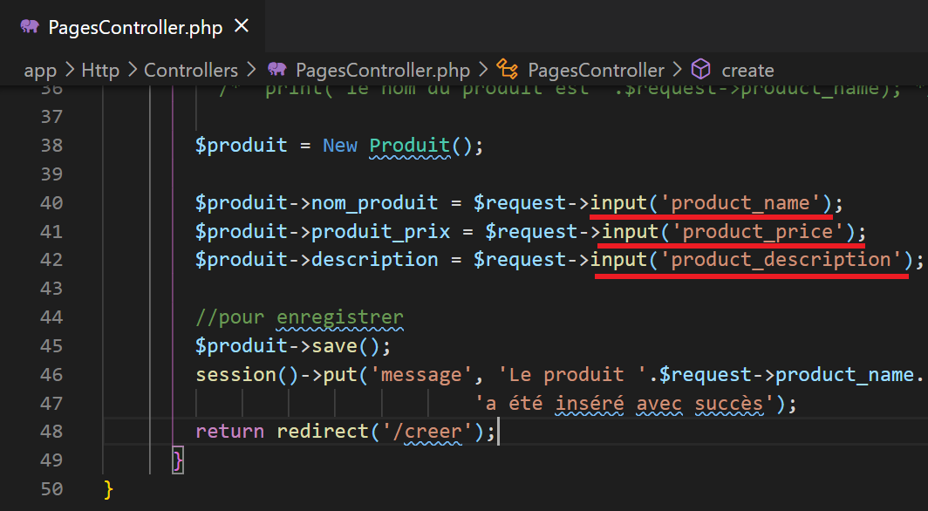

Insérons un produit :

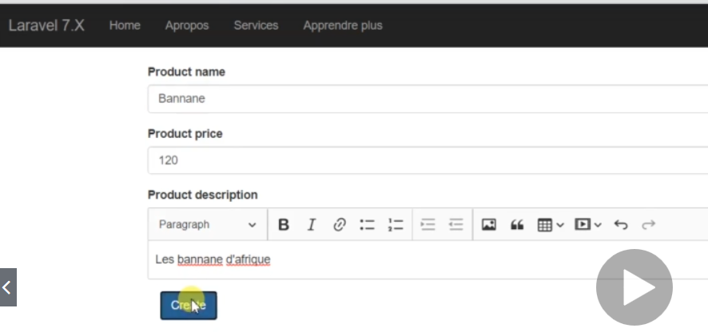

Résultat :

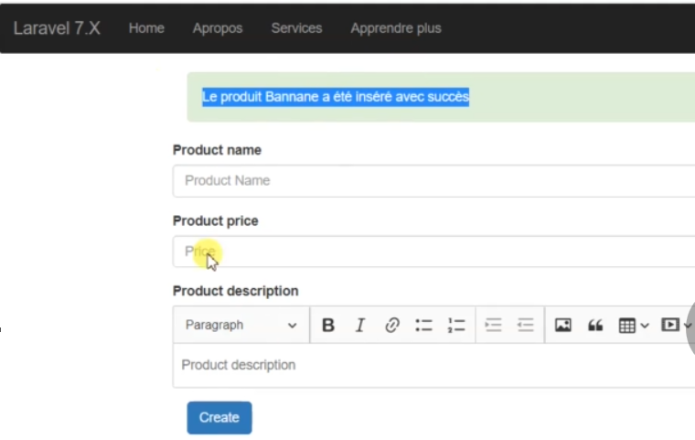

Autre méthode d’insertion dans la base de données :

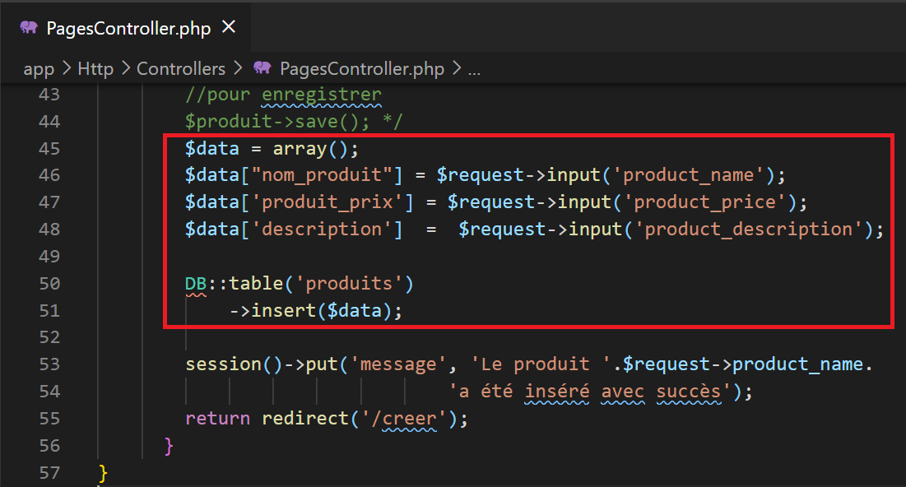

* Allez sur le formulaire et insérez un produit.

Avec cette méthode, on remarque qu’au niveau du timestemp on a des valeurs NULL.

* **Allez sur le Home pour voir les différents produits créés** :

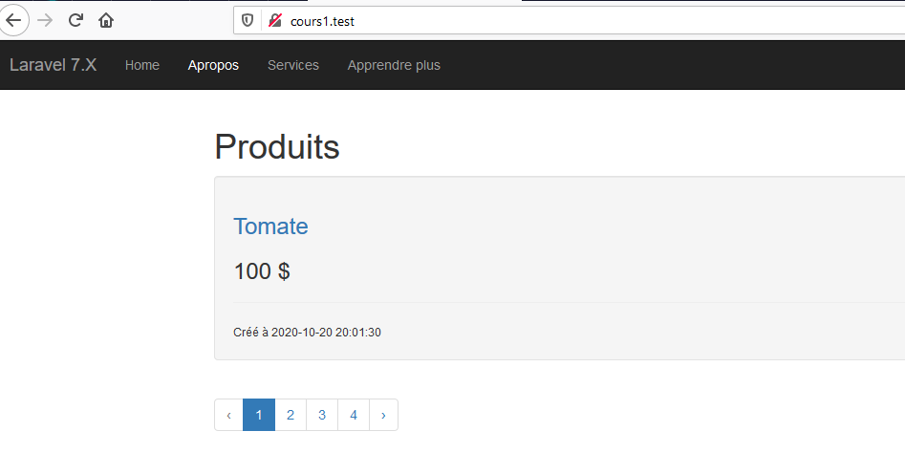

Remarque :

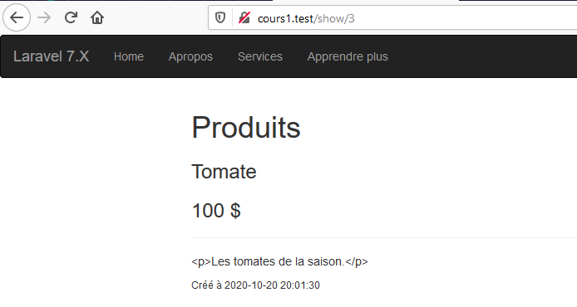

* Suppression des balises **<p>** dans la description du produit :

Editez le fichier ***show.blade.php***

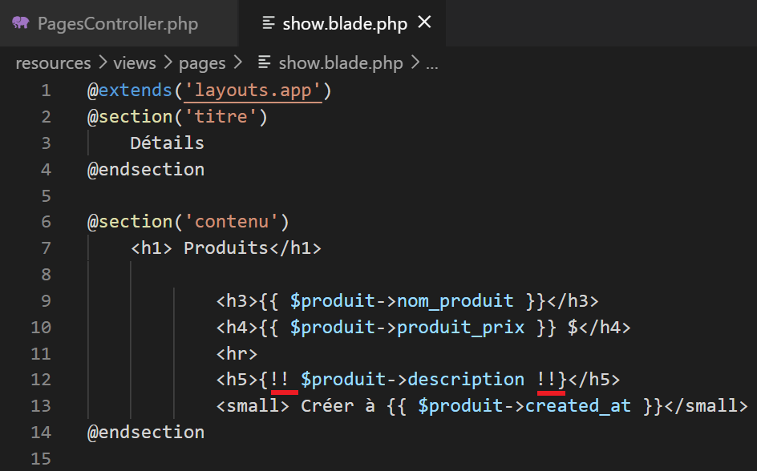

Actualisez le navigateur, les balises devraient disparaitre.

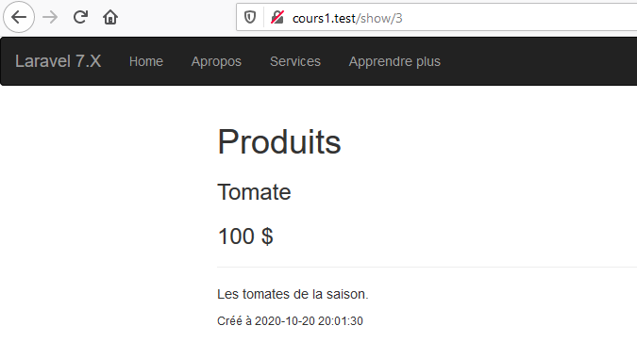

On avait fixé notre page de navigation à 1, changer et mettez 4.

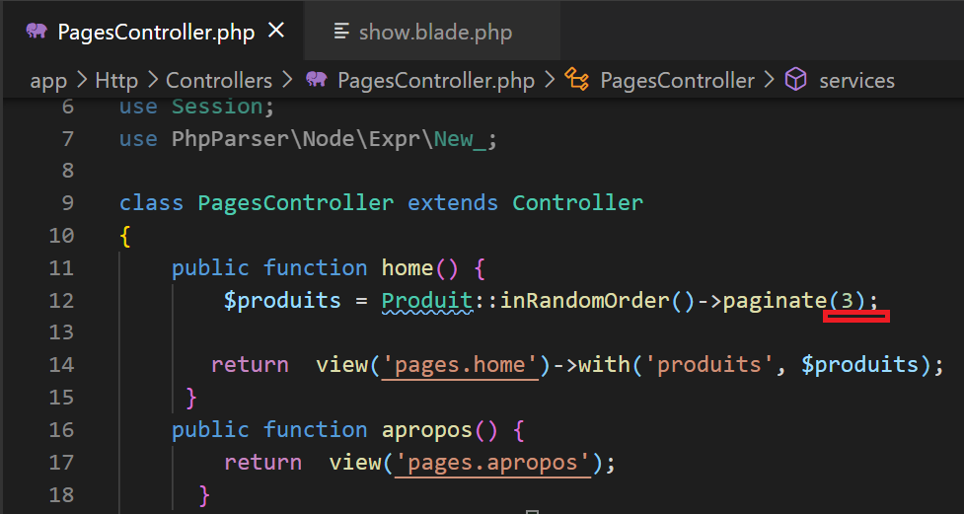

Résultat :

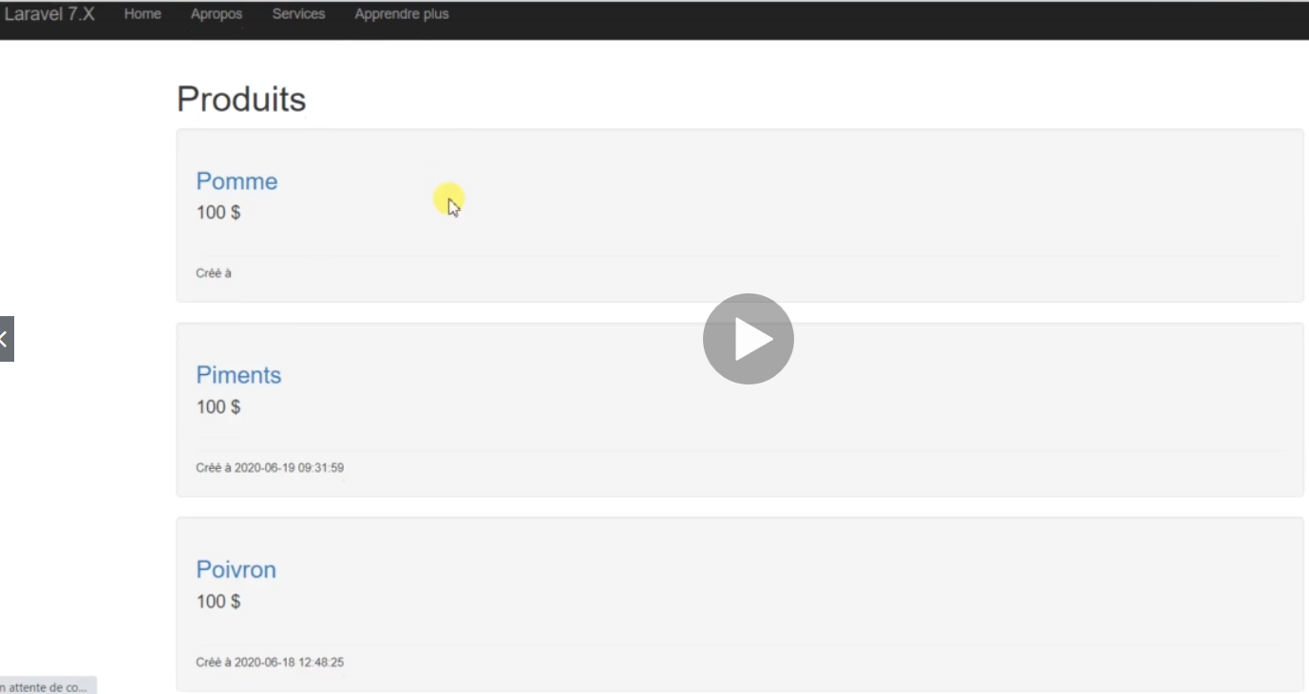

**22. Laravel collective**

**1 – La ravel collective**

C’est partir d’un formulaire simple vers un formulaire Laravel appelé laravel collective.

<https://laravelcollective.com/docs/6.x/html>

Installation :

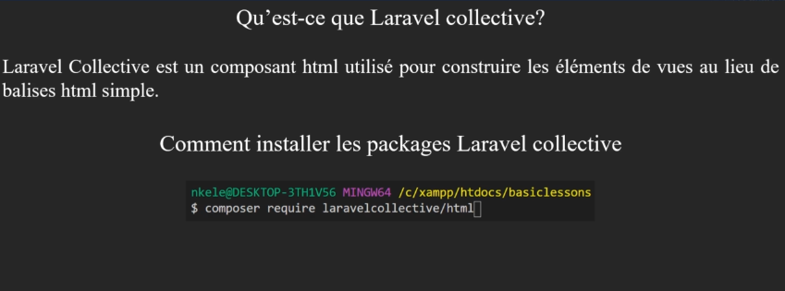

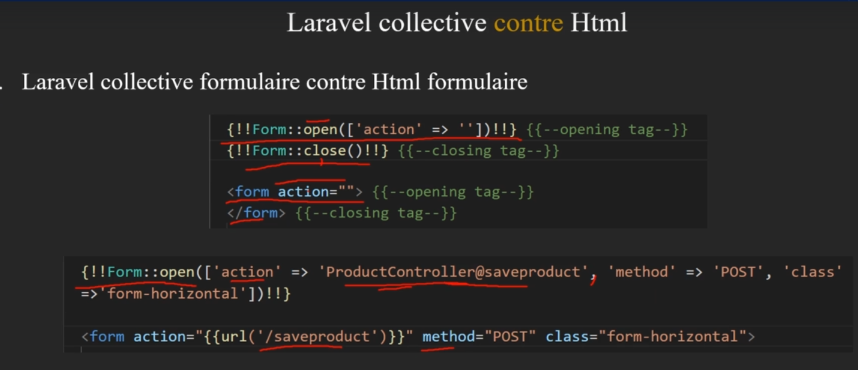

Pour la version 8.x :

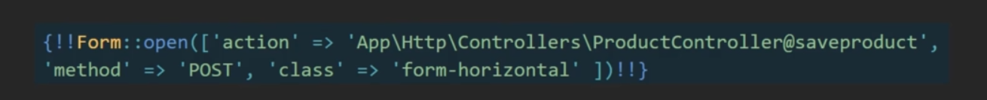

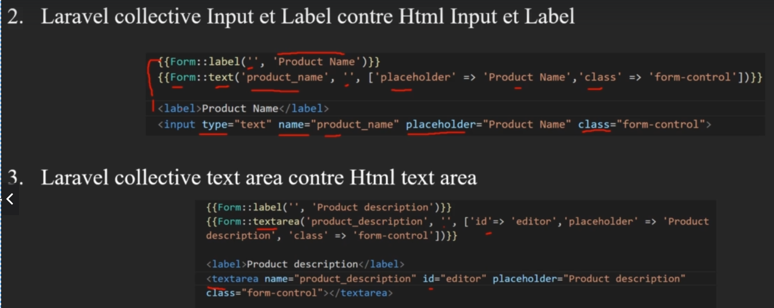

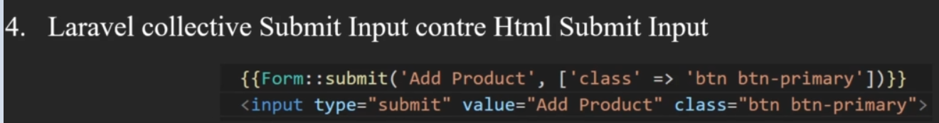

**Installation de la ravelcollective :**

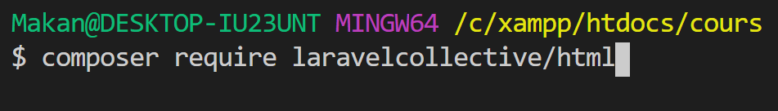

**package.json** après l’installation de la ***ravelcollective/html***

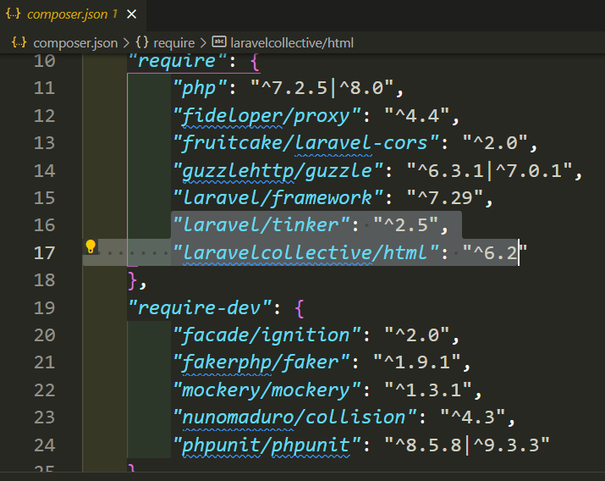

**3 – La ravel collective**

Quiz 2 : Formulaire

**Section 4 : Editer, Modifier et supprimer dans Laravel**

**23. Editer et Modifier (PARTIE 1**)

Plaçons deux boutons ***edit*** et ***delete*** dans la vue *show.blade.php* :

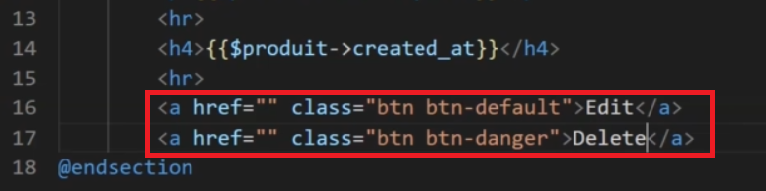

Nous allons utiliser les routes dynamiques pour compléter la vue ci-dessus :



* Créer dans web.blade.php à la fin du fichier)

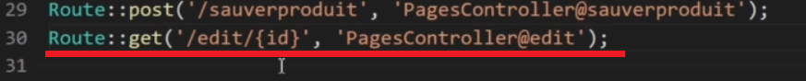

* Dans le dossier pages, créez un fichier ***edit.blade.php (edit_product.blade.php)***

Coller dans le fichier le contenu du fichier create.blade.php :

* Supprimer cette partie du code*

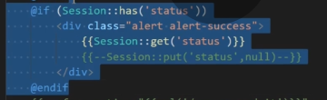

* Dans Form::submit, écrire : Modifier produit
* Dans Form ::open, écrire : PagesController@modifierproduit

Et dans **web.php** : déclarer PagesController@modifierproduit

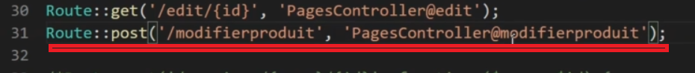

Sur

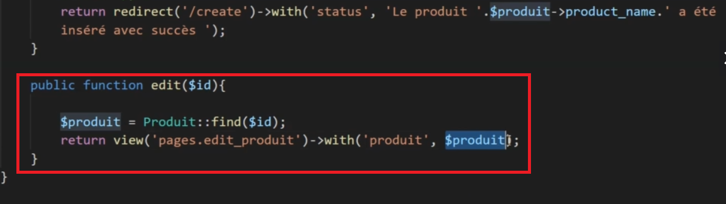

* Créer la fonction ***edit*** dans PagesController.php

**24. Editer et Modifier (PARTIE 2)**

25. Supprimer

26. Rendre les champs d'un formulaire requis

27. Resource Controller (PARTIE 1)

28. Resource Controller (PARTIE 2)

29. Resource Controller (PARTIE 3)

30. Resource Controller (PARTIE 4)

31. Resource Controller (PARTIE 5)

32. Resource Controller (PARTIE 6)

33. Manipulations de fichiers (PARTIE 1et 2)

Section 5 : Importation du template client dans Laravel

Section 5 : Importation du template client dans Laravel

Section  7 : CRUD avec Laravel

• . Créer et Afficher Catégorie (PARTIE  
1)

13 min

• • 54. Créer et Afficher Catégorie (PARTIE  
2)

14 min

• • 55. Editer et Modifier Catégorie (PARTIE  
1)

14 min

• • 56. Editer et Modifier Catégorie (PARTIE  
2)

13 min

• • 57. Supprimer Catégorie

4 min

• • 58. Sauver produit (PARTIE 1)

13 min

• • 59. Sauver produit (PARTIE 2)

13 min

• • 60. Sauver produit (PARTIE 3)

13 min

• • 61. Sauver produit (PARTIE 4)

15 min

• • 62. Editer et Modifier Produit (PARTIE 1)

13 min

• • 63. Editer et Modifier Produit (PARTIE 2)

12 min

• • 64. Editer et Modifier Produit (PARTIE 3)

13 min

• • 65. Supprimer produit

6 min

• • 66. Activer et Désactiver produit

14 min

• • 67. Sauver et afficher slider 1

12 min

• • 68. Sauver et afficher slider 2

12 min

• • 69. Editer et Modifier slider (PARTIE 1)

11 min

• • 70. Editer et Modifier slider (PARTIE 2)

13 min

• • 71. Supprimer, Activer et Désactiver  
slider 1

6 min

• 72. Supprimer, Activer et Désactiver  
slider 2

6 min

**Section 8 : Authentifications**

64. Authentification (PARTIE 1)

- Vérifiez que NodeJS est bien installé sur votre machine.

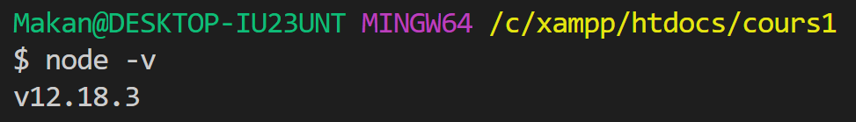

* Allez sur le lien :

<https://laravel.com/>

* Saisir dans la barre de recherche : authentification

<https://laravel.com/docs/7.x/authentication#introduction>

* Installation des packages :

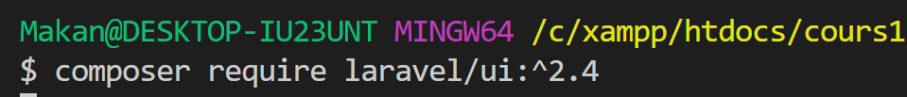



Ensuite :



Résultat :

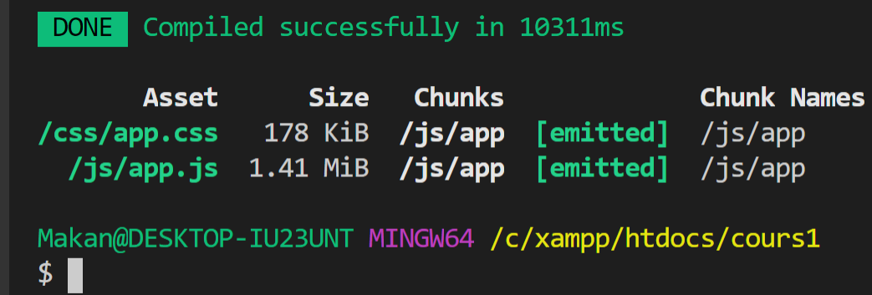

65. Authentification (PARTIE 2)

66. Authentification (PARTIE 3)

67. Authentification (PARTIE 4)

68. Authentification (PARTIE 5)

Dynamisation de la partie clientèle

• 3. Homepage dynamique (PARTIE 1)

12 min

• • 74. Homepage dynamique (PARTIE 2)

14 min

• • 75. Shop dynamique (PARTIE 1)

10 min

• • 76. Shop dynamique (PARTIE 2)

10 min

• 77. Shop dynamique (PARTIE 3)

10 min

Section 9 : Personnalisation du panier

• . Ajouter Au Panier (PARTIE 1)

10 min

• • 79. Ajouter Au Panier (PARTIE 2)

10 min

• • 80. Ajouter Au Panier (PARTIE 3)

11 min

• • 81. Affichage Panier

13 min

• • 82. Modifier Panier (PARTIE 1)

8 min

• • 83. Modifier Panier (PARTIE 2)

8 min

• 84. Retirer Produit du panier

8 min

Section 10 : Personnalisation de l’authentification

• Login et Log out (PARTIE 1)

11 min

• • 86. Login et Log out (PARTIE 2)

10 min

• • 87. Login et Log out (PARTIE 3)

10 min

• • 88. Login et Log out (PARTIE 4)

10 min

• 89. Login et Log out (PARTIE 5)

11 min

Section 11 : Commandes et exportation de Laravel vers PDF

• 0. Sauver et Afficher commande  
(PARTIE 1)

8 min

• • 91. Sauver et Afficher commande  
(PARTIE 2)

12 min

• • 92. Sauver et Afficher commande  
(PARTIE 3)

12 min

• • 93. Exporter de Laravel vers PDF (PARTIE  
1)

12 min

• 94. Exporter de Laravel vers PDF (PARTIE  
2)

12 min

Section 12 : Mailing et PayPal intégration

* min

• 95. Mailing (PARTIE 1)

12 min

• • 96. Mailing (PARTIE 2)

13 min

• • 97. Mailing (PARTIE 3)

12 min

• • 98. Création du compte marchand et  
personnel avec PayPal.

13 min

• • 99. Intégration d'API PayPal- 1

12 min

• • 100. Intégration d'API PayPal- 2

12 min

• • 101. Intégration d'API PayPal- 3

12 min

• • 102. Intégration d'API PayPal- 4

12 min

• • 103. Intégration d'API PayPal- 5

12 min

• 104. Intégration d'API PayPal- 6

10 min